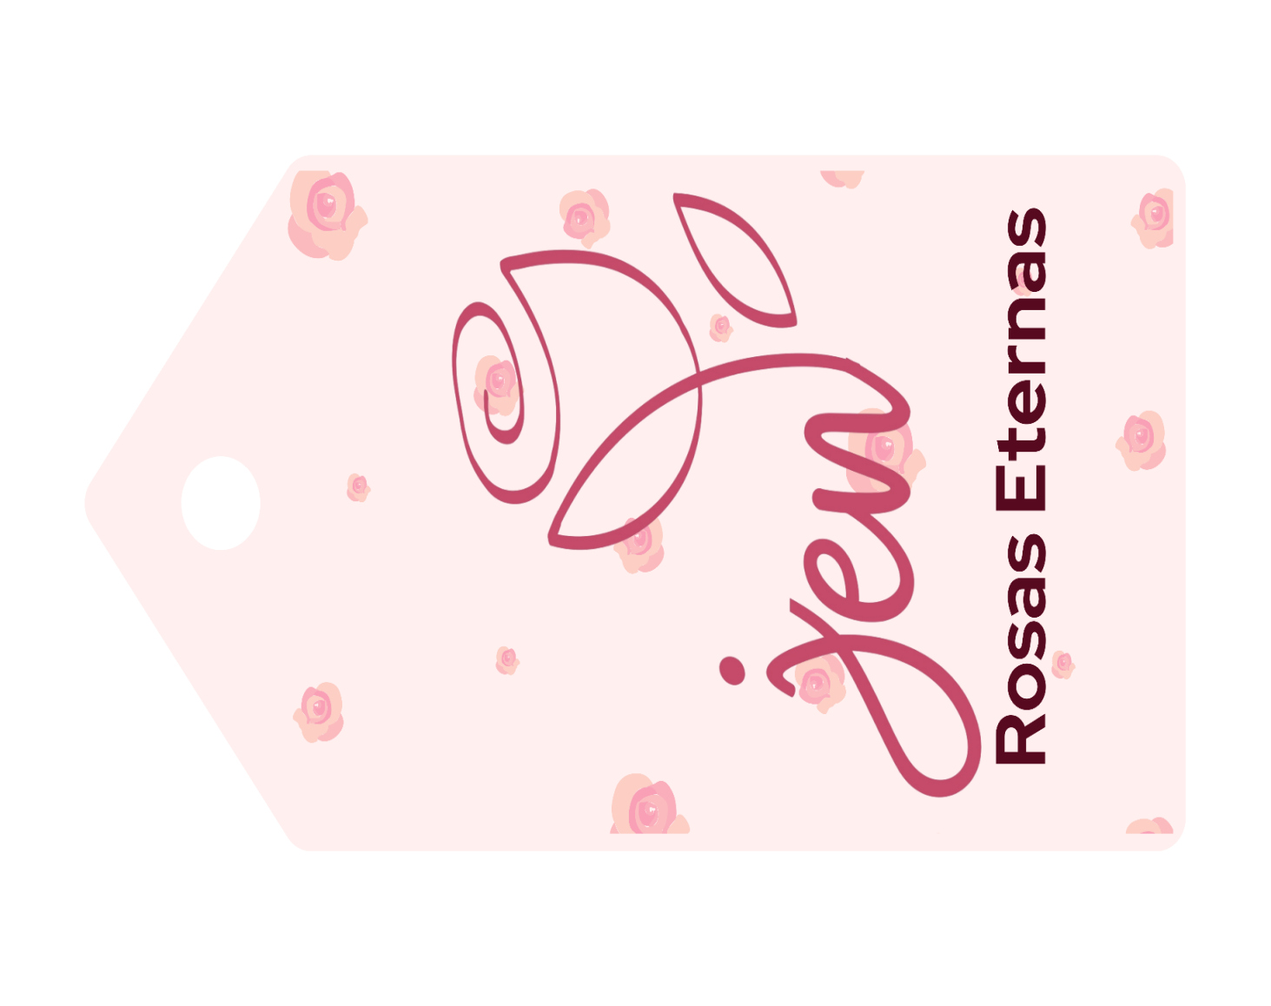

Empresa dedicada a la elaboración de flores eternas con empaques de material reciclables como alternativa sostenible para generar conciencia ambiental en los jóvenes y docentes del colegio ciudad de Bogotá a través de la empresa JEN ROSAS ETERNAS LTDA.

I.E.D. CIUDAD DE BOGOTÁ

JEN ROSAS ETERNAS LTDA

GRUPO 5

ENTREGADO POR:
JULIANA ANDREA MUR MONSALVE
ESTHER INFANTE BLANDÓN
SANTIAGO PEÑA CRUZ

ENTREGADO A:
Docente NILSA HERNANDEZ
BOGOTÁ D.C.
FECHA: 03 de junio de 2025

Preliminares.

Dedicatoria:

Este proyecto está dedicado a nuestras familias, que siempre nos inspiran a dar lo mejor, nos apoyan en cualquier paso de nuestra vida sin ustedes esto no sería posible. GRACIAS

Agradecimientos:

Queremos dar un agradecimiento muy especial a nuestra institución educativa Colegio Ciudad de Bogotá, porque fue el lugar que nos dio el espacio y las herramientas para hacer realidad este proyecto. Gracias al profesor de ingeniería Luis Felipe, por compartir con nosotros sus conocimientos técnicos y enseñarnos a buscar soluciones creativas e innovadoras; y a la profesora de gestión empresarial Nilsa Hernández, que nos guio para darle vida y realidad a nuestro proyecto sin ustedes JEN ROSAS ETERNAS LTDA no sería posible Gracias.

TABLA DE CONTENIDO
Capítulo 1
1.1 IDENTIFICACIÓN DE PROBLEMA A SOLUCIONAR
1.2 LOGO - SLOGAN
1.3 CLASIFICACIÓN DE LA EMPRESA - RAZÓN SOCIAL, TIPO DE SOCIEDAD
1.3.1 Tamaño de la empresa
1.3.2 Ámbito de operación
1.3.3 Origen del capital
1.3.4 Forma jurídica
1.3.5 Sector económico.
1.3.6 Actividad económica.
1.3.7 Códigos de comercio.
1.4 HORIZONTE EMPRESARIAL - MISIÓN, VISIÓN, VALORES,
1.4.1 Misión
1.4.2 Visión
1.4.3 Valores empresariales.
1.5 PRESENTACIÓN DE LOS SOCIOS FUNDADORES

Capítulo 2
2.1 PROBLEMA POR RESOLVER
2.2 TÍTULO DESCRIPTIVO DEL PROYECTO
2.3 OBJETIVO GENERAL Y ESPECÍFICOS
2.3.1 Objetivo general
2.3.2 Objetivos Específicos
2.4 JUSTIFICACIÓN DEL PROYECTO

Capítulo 3
3.1 DESCRIPCIÓN DEL PRODUCTO
  - PROCESO DE ELABORACIÓN DEL PRODUCTO
3.2.1 Materiales necesarios
3.2.2 Proceso para armar pétalos y flores
3.2.3 Proceso para armar las cajas de material reciclable.
3.3 RECURSOS TECNOLÓGICOS
3.3.1 Herramientas
3.4 DISEÑO DE EMPAQUE, ETIQUETA Y MARCA
3.4.1 Empaque
3.4.2 Etiqueta
3.4.3 Marca
3.5 CANALES DE DISTRIBUCIÓN
Capítulo 4
4.1 PLAN DE RECURSOS
4.1.1 Recursos humanos
4.1.2 Recursos económicos
4.1.3 materiales / físicos
4.1.4 recursos tecnológicos
4.2 ORGANIZACIÓN EMPRESARIAL
4.2.1 Áreas fundamentales de la empresa
4.2.2 Organigrama

Capítulo 5
METODOLOGÍA (ESTUDIO DE MERCADO)
5.1 POBLACIÓN Y MUESTRA
5.2 DISEÑO Y TÉCNICAS DE RECOLECCIÓN DE INFORMACIÓN. (ENCUESTA)
5.3 TÉCNICAS DE ANÁLISIS (TABULACIÓN, GRAFICACIÓN Y ANÁLISIS DE ENCUESTAS)

Capítulo 6
6.1 LEYES EMPRESARIALES
6.2 ACTA DE CONSTITUCIÓN DE SOCIEDAD
6.3 FORMULARIOS DE INSCRIPCIÓN ANTE LA CÁMARA DE COMERCIO (RUT, RUES)
6.4 OTROS FORMULARIOS (CERTIFICADO DE BOMBEROS, MEDIO AMBIENTE, SAYCO ACINPRO, CERTIFICADO DE HOMONIMIA)

Capítulo 7
7.1 TARJETA DE PRESENTACIÓN
7.2 CARNÉ DE LA EMPRESA
7.3 FOLLETOS O PLEGABLES
7.4 PÁGINA WEB

Capítulo 8
8.1 PRESUPUESTO DEL PROYECTO
8.2 COSTOS
8.3 BALANCE GENERAL

Capítulo 9
9.1 CRONOGRAMA DE ACTIVIDADES
Capítulo 10:
CONCLUSIONES
BIBLIOGRAFIA

Introducción
La empresa JEN ROSAS ETERNAS LTDA se dedica a la elaboración de rosas eternas empacadas en cajas de material reciclable. Esta empresa se constituyó desde cero con base a los doce capítulos proporcionados por la asignatura en gestión empresarial. De igual manera desde ingeniería se sistematizo la empresa realizando (página de html,wix,bases de datos).

PLANTEAMIENTO DEL PROBLEMA
¿Cómo contribuir mediante el producto desarrollado por JEN ROSAS ETERNAS al impacto ambiental que se genera por los arreglos de rosas naturales?

- Descripción del problema
Dado que en la ciudad de Bogotá, la mayoría de arreglos se elaboran con rosas naturales las cuales generan un impacto ambiental por la alta demanda de agua para que se mantengan vivas también debemos tener en cuenta que varias especies como hemos decidido implementar una alternativa ecológica mediante la elaboración de las rosas eternas empacadas cajas de material reciclable.

- Justificación.

El proyecto de rosas eternas busca ofrecer Rosas preservadas que se distinguen por su durabilidad, belleza y sostenibilidad, representando una alternativa innovadora en el sector floricultor. Estas rosas, ideales para regalos y decoraciones, no solo mantienen su apariencia por largo tiempo, sino que también reducen el consumo constante de flores frescas, generando un impacto positivo tanto económico como ambiental. De esta manera, se aporta valor al mercado local y se fomenta una cultura de consumo más responsable y consciente.

- Objetivos
4.1 General
Crear una empresa de rosas eternas que implemente una estrategia ecológica orientada al cuidado del medio ambiente durante la conmemoración de fechas especiales, integrando prácticas sostenibles sin perder los elementos tradicionales de celebración.

4.2 Específicos
- Investigar los diferentes productos de rosas eternas para establecer los elementos necesarios y diseños existentes
- Diseñar una línea de productos de Rosas eternas con enfoque sostenible y simbólico, que permita a los clientes de la comunidad colegio ciudad de Bogotá celebrar fechas especiales, de manera respetuosa con el medio ambiente y sin perder el sentido tradicional de estas ocasiones.
- Desarrollar una página web interactiva y la sistematización que permita a los clientes de la empresa la comunidad Colegio Ciudad de Bogotá, personalizar ramos de rosas eternas y preservadas, adaptándolos a los gustos individuales y a distintas ocasiones especiales

4.3 Delimitación
4.3.1 Espacial
La empresa JEN ROSAS ETERNAS LTDA tendrá lugar de operación en el Colegio ciudad de Bogotá sede A Con dirección en la Carrera 25 N° 53 B – 32 Sur. Y como representante legal a Juliana Andrea Mur Monsalve con número de teléfono 323 5973725

4.3.2 Cronológica
Fecha y inicio: 02/2025
Fecha de finalización: 30/10/25
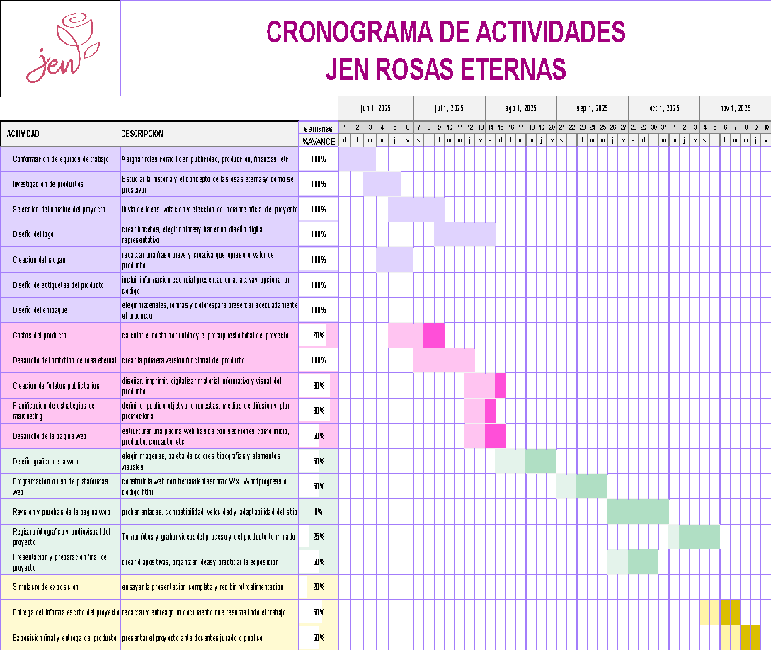
- MARCO TEÓRICO

El uso de flores como símbolo de afecto, amor y celebración tiene un trasfondo histórico y cultural que se mantiene vigente en la sociedad actual (Sanz, 2019). Sin embargo, la demanda de flores naturales en fechas específicas ha generado un modelo de producción intensivo, con efectos negativos para el medio ambiente, tales como el consumo elevado de agua, la degradación del suelo y el uso excesivo de pesticidas (FAO, 2020).

Ante esta problemática, surge la necesidad de alternativas sostenibles. Una de ellas son las rosas preservadas o eternas, las cuales han sido procesadas o diseñadas para prolongar su durabilidad y mantener su apariencia estética durante meses o incluso años (Martínez & Rojas, 2021). Estas flores representan una opción que reduce el consumo reiterado de productos perecederos y, por lo tanto, disminuye la presión sobre los cultivos florales tradicionales.

De acuerdo con la teoría de la economía circular, los productos deben diseñarse bajo criterios de reutilización, reciclaje y mínima generación de residuos, con el fin de extender su ciclo de vida útil (Ellen MacArthur Fundación, 2015). En este sentido, los empaques reciclables y biodegradables constituyen un eje esencial para reducir el impacto ambiental del sector productivo, ya que transforman el consumo en una práctica más responsable y consciente (ONU Medio Ambiente, 2021).

Por otra parte, estudios en comportamiento del consumidor evidencian que cada vez más personas prefieren productos con un valor agregado ambiental y social, lo que fortalece la competitividad de las empresas que adoptan prácticas sostenibles (Kotler & Keller, 2016). De este modo, las rosas eternas en empaques reciclables no solo responden a una necesidad estética y emocional, sino también a una demanda creciente de sostenibilidad en los mercados actuales.

5.1 Antecedentes
5.1.1 Legal
El desarrollo de proyectos que promueven la sostenibilidad, como el uso de empaques reciclables y productos alternativos a los tradicionales, se enmarca dentro de diversas disposiciones legales nacionales e internacionales.
En primer lugar, la Constitución Política de Colombia (1991) establece en su Artículo 79 el derecho de todas las personas a gozar de un ambiente sano, así como la obligación del Estado de proteger la diversidad e integridad del ambiente.
En el ámbito normativo, la Ley 99 de 1993 crea el Ministerio del Medio Ambiente y define los principios de desarrollo sostenible, entre ellos el uso racional de los recursos naturales y la prevención de la contaminación. Esta ley constituye la base para proyectos que buscan reducir los impactos ambientales mediante la innovación en productos y empaques.
De igual manera, la Ley 1259 de 2008 regula el comparendo ambiental, promoviendo la responsabilidad ciudadana en la disposición de residuos sólidos. Así mismo, la Ley 1672 de 2013 establece la política de gestión integral de residuos de aparatos eléctricos y electrónicos, marcando una tendencia hacia la economía circular.
A nivel más reciente, la Ley 2232 de 2022 prohíbe progresivamente la producción y comercialización de plásticos de un solo uso en Colombia. Esta disposición impulsa el desarrollo de empaques biodegradables y reciclables, los cuales se convierten en una alternativa obligatoria para las empresas que buscan cumplir con la normatividad ambiental.
Por otra parte, en el marco internacional, Colombia ha adoptado compromisos derivados de los Objetivos de Desarrollo Sostenible (ODS), especialmente el ODS 12 sobre producción y consumo responsables, y el ODS 13 sobre acción por el clima (ONU, 2015). Estos lineamientos refuerzan la pertinencia de proyectos que ofrezcan soluciones innovadoras con un menor impacto ambiental.
En conclusión, los antecedentes legales muestran que proyectos basados en el uso de materiales reciclables y prácticas sostenibles no solo responden a una necesidad ambiental, sino también a un marco jurídico que respalda y exige la implementación de alternativas responsables en la producción y el consumo.
5.1.2 Histórico
El uso de flores como símbolo de afecto, belleza y celebración tiene raíces profundas en la historia de la humanidad. En civilizaciones antiguas como la egipcia, la griega y la romana, las flores eran empleadas en rituales religiosos, decoraciones y ofrendas, representando pureza, fertilidad y amor (García, 2018).
Durante la Edad Media y el Renacimiento, las rosas adquirieron un papel protagónico en la cultura europea, asociándose con la realeza, el romanticismo y las expresiones artísticas. En esta época, regalar flores se consolidó como un gesto de cortesía y afecto.
Con el paso del tiempo, y especialmente a partir del siglo XX, el cultivo y la comercialización de flores se industrializó. En países como Colombia, Ecuador y Kenia, la producción de rosas se convirtió en una actividad económica fundamental, destinada en gran parte a la exportación hacia mercados internacionales (Asocolflores, 2020). Sin embargo, este crecimiento también generó impactos ambientales debido al uso intensivo de recursos naturales y químicos en el proceso productivo.
Como respuesta a estos desafíos, en las últimas décadas surgieron nuevas alternativas como las rosas preservadas o eternas, desarrolladas en Japón y Europa en los años 90, mediante procesos de conservación que permiten mantener la apariencia natural de las flores por largos periodos (Martínez & Rojas, 2021). Posteriormente, se consolidaron también las rosas artificiales de alta calidad, elaboradas con materiales resistentes y diseños innovadores que ofrecen durabilidad y versatilidad.
En la actualidad, estas alternativas se complementan con tendencias de sostenibilidad, como el uso de empaques reciclables y biodegradables, enmarcados en los principios de la economía circular y el consumo responsable. De este modo, la historia del uso de flores ha evolucionado desde una tradición cultural milenaria hacia soluciones modernas que combinan estética, innovación y respeto por el medio ambiente.

5,1.3 Hardware y software

Hardware
La empresa cuenta actualmente con un computador de escritorio básico que facilita el manejo administrativo y de diseño del proyecto. Sus características son:
- Procesador: Intel Core i5 10ª generación
- Memoria RAM: 8 GB
- Disco duro: 1 TB HDD + 256 GB SSD
- Monitor: 21 pulgadas LED
- Periféricos: Teclado, mouse y parlantes estándar
- Impresora multifuncional: HP DeskJet con función de impresión y escaneo
- Conectividad: Wi-Fi integrado y puertos USB 3.0

Software
El equipo tiene instalado software esencial para la gestión de la empresa:
- Sistema operativo: Windows 10 Pro
- Suite ofimática: Microsoft Office 365 (Word, Excel, PowerPoint, Outlook)
- Navegadores web: Google Chrome y Microsoft Edge
- Diseño gráfico y edición: Canva (versión web) y Photoshop (versión básica)
- Gestión administrativa: Excel para control de inventario y contabilidad básica
- Seguridad: Antivirus Avast Free Edition y firewall de Windows
2.2 Diccionario de base de datos.
Hardware:
Es la parte física de un computador, es decir, los componentes tangibles que permiten el funcionamiento del sistema, tales como el procesador, la memoria RAM, el disco duro, el monitor, el teclado y el mouse.
Software:
Conjunto de programas, aplicaciones y sistemas operativos que permiten la ejecución de tareas en un computador. Puede dividirse en software de sistema, de aplicación y de desarrollo.
Base de Datos:
Conjunto estructurado de información almacenada electrónicamente, que permite el acceso, la gestión y la actualización de datos de manera organizada mediante sistemas de gestión de bases de datos (SGBD
SGBD (Sistema de Gestión de Bases de Datos):
Software especializado que facilita la administración de una base de datos, permitiendo crear, consultar, modificar y proteger la información. Ejemplos: MySQL, Oracle, SQL Server.
SQL (Structured Query Language):
Lenguaje de consulta estructurado utilizado para interactuar con bases de datos relacionales. Permite realizar operaciones como inserción, actualización, eliminación y consulta de datos.
MySQL:
Sistema de gestión de bases de datos relacional de código abierto, muy utilizado en aplicaciones web. Emplea el lenguaje SQL y es compatible con plataformas como WordPress, Joomla o Drupal.
Procesador (CPU):
Unidad Central de Procesamiento, considerada el cerebro del computador. Interpreta y ejecuta instrucciones, realizando cálculos y coordinando las demás partes del sistema.
Memoria RAM:
Memoria de acceso aleatorio, utilizada temporalmente para almacenar datos e instrucciones que el procesador necesita ejecutar rápidamente. Es volátil.
Disco Duro (HDD/SSD):
Unidad de almacenamiento permanente donde se guardan los datos y programas de un computador. Los discos SSD son más rápidos que los tradicionales HDD.
Sistema Operativo:
Software fundamental que administra los recursos del hardware y ofrece una interfaz para que el usuario interactúe con el sistema.
Red (Networking):
Conjunto de dispositivos interconectados que comparten información y recursos. Puede ser LAN (Local Area Network) o WAN (Wide Area Network).
Wix:
Plataforma en línea que permite crear páginas web de manera sencilla sin necesidad de conocimientos avanzados de programación. Funciona bajo un modelo SaaS (Software as a Service).
Canva:
Aplicación web y móvil de diseño gráfico que permite crear presentaciones, infografías, portadas, invitaciones y otros materiales visuales de manera rápida mediante plantillas prediseñadas.
Microsoft Word:
Procesador de textos perteneciente al paquete de Microsoft Office. Permite crear, editar, dar formato y almacenar documentos de texto.
Microsoft Excel:
Hoja de cálculo de Microsoft Office que permite organizar, analizar y representar Hardware:
Es la parte física de un computador, es decir, los componentes tangibles que permiten el funcionamiento del sistema, tales como el procesador, la memoria RAM, el disco duro, el monitor, el teclado y el mouse.
Software:
Conjunto de programas, aplicaciones y sistemas operativos que permiten la ejecución de tareas en un computador. Puede dividirse en software de sistema, de aplicación y de desarrollo.
Base de Datos:
Conjunto estructurado de información almacenada electrónicamente, que permite el acceso, la gestión y la actualización de datos de manera organizada mediante sistemas de gestión de bases de datos (SGBD).
SGBD (Sistema de Gestión de Bases de Datos):
Software especializado que facilita la administración de una base de datos, permitiendo crear, consultar, modificar y proteger la información. Ejemplos: MySQL, Oracle, SQL Server.
SQL (Structured Query Language):
Lenguaje de consulta estructurado utilizado para interactuar con bases de datos relacionales. Permite realizar operaciones como inserción, actualización, eliminación y consulta de datos.
MySQL:
Sistema de gestión de bases de datos relacional de código abierto, muy utilizado en aplicaciones web. Emplea el lenguaje SQL y es compatible con plataformas como WordPress, Joomla o Drupal.
Procesador (CPU):
Unidad Central de Procesamiento, considerada el cerebro del computador. Interpreta y ejecuta instrucciones, realizando cálculos y coordinando las demás partes del sistema.
Memoria RAM:
Memoria de acceso aleatorio, utilizada temporalmente para almacenar datos e instrucciones que el procesador necesita ejecutar rápidamente. Es volátil.
Disco Duro (HDD/SSD):
Unidad de almacenamiento permanente donde se guardan los datos y programas de un computador. Los discos SSD son más rápidos que los tradicionales HDD.
Sistema Operativo:
Software fundamental que administra los recursos del hardware y ofrece una interfaz para que el usuario interactúe con el sistema.
Red (Networking):
Conjunto de dispositivos interconectados que comparten información y recursos. Puede ser LAN (Local Area Network) o WAN (Wide Area Network).
Wix:
Plataforma en línea que permite crear páginas web de manera sencilla sin necesidad de conocimientos avanzados de programación. Funciona bajo un modelo SaaS (Software as a Service).
Canva:
Aplicación web y móvil de diseño gráfico que permite crear presentaciones, infografías, portadas, invitaciones y otros materiales visuales de manera rápida mediante plantillas prediseñadas.
Microsoft Word:
Procesador de textos perteneciente al paquete de Microsoft Office. Permite crear, editar, dar formato y almacenar documentos de texto.
Microsoft Excel:
Hoja de cálculo de Microsoft Office que permite organizar, analizar y datos numéricos mediante fórmulas, gráficos y tablas dinámicas.
NOTAS DE PIE
- Stallings, W. (2018). Computer Organization and Architecture. Pearson.
- Pressman, R. (2019). Ingeniería del Software. McGraw-Hill.
- Elmasri, R. & Navathe, S. (2017). Fundamentals of Database Systems. Pearson.
- Coronel, C. & Morris, S. (2018). Database Systems: Design, Implementation, and Management. Cengage.
- Date, C. J. (2019). SQL and Relational Theory. O’Reilly.
- MySQL AB. (2020). MySQL Reference Manual. Oracle.
- Tanenbaum, A. (2016). Structured Computer Organization. Pearson.
- Patterson, D. & Hennessy, J. (2017). Computer Architecture: A Quantitative Approach. Elsevier.
- Morley, D. (2019). Understanding Computers Today and Tomorrow. Cengage.
- Silberschatz, A., Galvin, P., & Gagne, G. (2018). Operating System Concepts. Wiley.
- Kurose, J. & Ross, K. (2021). Computer Networking: A Top-Down Approach. Pearson.
- Wix.com Ltd. (2021). Wix Official Documentation.
- Canva Pty Ltd. (2021). Canva User Guide.
- Microsoft. (2022). Word Documentation.
- Microsoft. (2022). Excel Documentation.
5.ANÁLISIS DE RESULTADOS
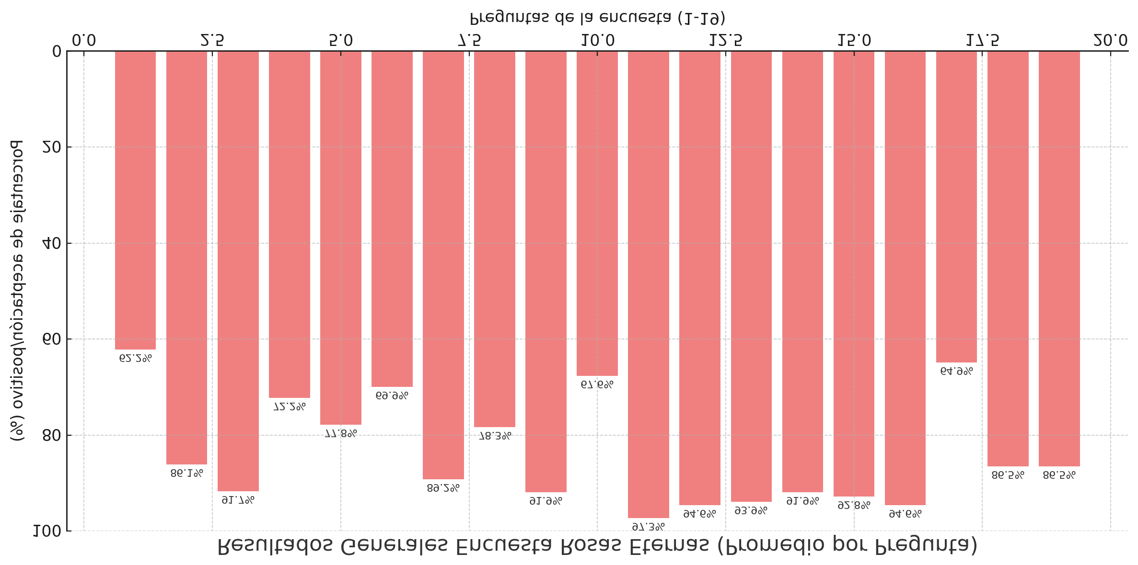

CAPÍTULO 1: IDENTIFICACIÓN DEL PROYECTO Y PRESENTACIÓN DE LA EMPRESA

1.1 NOMBRE DE LA EMPRESA, RAZÓN SOCIAL, DIRECCIÓN, TELÉFONO, CIUDAD, UBICACIÓN.
- JEN ROSAS ETERNAS.
- Sociedad limitada (LTDA).
- Carrera 25 N° 53 B – 32 Sur.
- 323 5 97 3725
- Bogotá.
- Colegio Ciudad de Bogotá Sede A.

1.2 LOGO, SLOGAN.
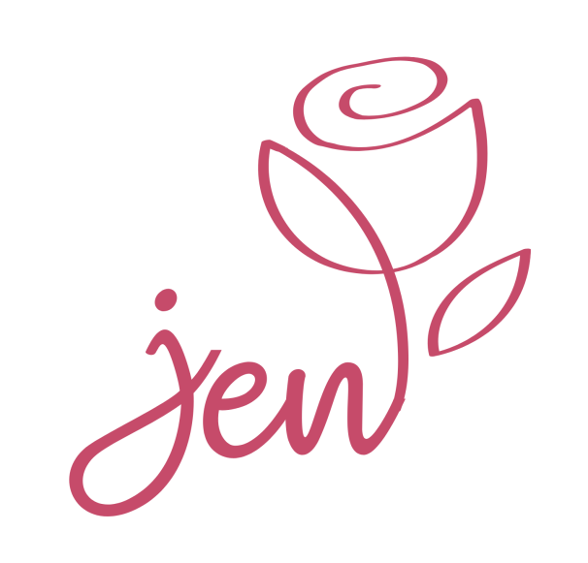

Rosas que inspiran, momentos que perduran

1.3 FORMA JURÍDICA QUE ADOPTARÁ (tipo de sociedad) clasificación según el código de comercio.
- JEN ROSAS ETERNAS se constituye como una Ltda. (Sociedad limitada) ya que permite constituir una empresa mínima de 2 y máximo de 25 socios que solo responden hasta el monto de su aporte, protegiendo su patrimonio personal.
1.3.1 Tamaño de la empresa
La empresa se clasifica como una pequeña empresa, ya que está conformada por cuatro socios y su nivel de producción y operación es limitado, propio de un emprendimiento escolar.
1.3.2 Ámbito de operación
El ámbito es local, dado que la empresa desarrolla sus actividades exclusivamente dentro del Colegio Ciudad de Bogotá.
1.3.3 Origen del capital
El capital es de origen privado, aportado por los integrantes del proyecto de grado.
1.3.4 Forma jurídica
- Sociedad limitada.
La empresa adopta la figura de una Sociedad por Responsabilidad Limitada (LTDA), con cuatro socios que responden únicamente por el capital que han invertido, sin comprometer su patrimonio personal.
1.3.5 Sector económico.
Pertenece al sector terciario, ya que su actividad principal está relacionada con la prestación de un servicio decorativo y ecológico a través de la comercialización de rosas eternas.
1.3.6 Actividad económica.
- Producción y comercialización de flores eternas con empaques de material reciclable.
La actividad económica es de tipo comercial, centrada en la venta de rosas eternas como alternativa sostenible al uso de flores naturales en fechas especiales. Además, todos los empaques del producto serán elaborados con materiales reciclados, lo cual refuerza su compromiso ambiental y su propuesta ecológica.
1.3.7 Códigos de comercio.
- 3290 – como actividad de fabricación.
- 24759 – como actividad de venta al por menor.

  - HORIZONTE EMPRESARIAL (misión, visión y valores empresariales)
1.4.1 Misión: La empresa JEN ROSAS ETERNAS LTDA se dedica a brindar una alternativa sostenible y ecológica a través de la comercialización de rosas eternas. Buscamos ofrecer productos de alta calidad, innovadores y duraderos, que permitan a nuestros clientes expresar sus sentimientos de una manera responsable con el medio ambiente.
1.4.2 Visión: Queremos ser una empresa líder en el 2026 en el mercado de rosas eternas, reconocida en Bogotá por su compromiso en la sostenibilidad, la innovación, y la belleza en cada diseño. Nos Proyectamos como una marca referente en la transformación de la industria floral, impulsando un cambio de conciencia en la sociedad y demostrando que es posible celebrar momentos especiales sin comprometer el equilibrio del planeta.
1.4.3 Valores empresariales.
🔹 Calidad
Ofrecemos rosas eternas bien elaboradas y empaques reciclados que garantizan un producto duradero y estético.
🔹 Creatividad
Diseñamos presentaciones originales y personalizadas, innovando en cada detalle.
🔹 Compromiso
Estamos comprometidos con el medio ambiente y con ofrecer una alternativa ecológica a las flores naturales.
🔹 Responsabilidad
Usamos materiales reciclados y promovemos el cuidado del entorno desde nuestra empresa.
🔹 Trabajo en equipo
Colaboramos entre socios para lograr un producto con propósito y calidad, combinando ideas y esfuerzos.
1.5 PRESENTACIÓN DE LOS SOCIOS FUNDADORES.
Nombre Completo. | Cargos en el grupo | Función
Juliana Andrea Mur  Monsalve | Líder del proyecto. | Estudiante grado 11 que planificó y organizó las actividades del proyecto.
Esther Saray Infante Blandón. | Integrante y responsable  de investigación | Estudiante grado 11 que realiza un análisis sobre el producto de las flores externas.

Capítulo 2: PLANTEAMIENTO DEL PROYECTO.
2.1 PROBLEMA A RESOLVER
El uso de rosas naturales como detalle en fechas especiales, como San Valentín, el día de la madre y bodas, es una práctica tradicional en muchas culturas. Sin embargo, esta costumbre tiene un impacto ambiental significativo que a menudo pasa desapercibido. La alta demanda de flores en cientos de periodos del año provoca la explotación intensiva de cultivos, el uso excesivo de pesticidas y fertilizantes, un alto consumo de agua y la emisión de gases contaminantes debido al transporte de flores a diferentes partes del mundo. Además, la recolección indiscriminada de flores silvestres contribuye a la degradación de los ecosistemas y afecta la fauna que depende de ellas, especialmente polinizadores como mariposas y abejas.
Ante esta problemática, es necesario buscar alternativas sostenibles que minimicen el impacto ambiental renunciar al significado y la belleza de regalar flores. Una opción viable es el uso de flores eternas, que pueden ser preservadas, artificiales o elaboradas con materiales reciclables y biodegradables.
Estas alternativas no solo reducen la presión, sobre la flora natural, sino que también reduce la presión sobre la flora natural, sino que también ofrece una opción duradera y ecológica, para los consumidores.
A pesar de sus beneficios, las flores eternas aún tienen las mismas acepciones que las naturales, en gran parte por falta de información y costumbre. Por ello, es fundamental generar conciencia sobre el impacto ambiental del uso excesivo de flores naturales y promover alternativas que permitan expresar sentimientos sin comprometer el equilibrio de los ecosistemas.

2.2 TÍTULO DESCRIPTIVO DEL PROYECTO
Empresa dedicada la elaboración de rosas eternas con empaques en material reciclable como alternativa sostenible para generar conciencia ambiental en los jóvenes y docentes del colegio ciudad de Bogotá a través de la empresa JEN ROSAS ETERNAS LTDA.
2.3 OBJETIVO GENERAL Y ESPECÍFICOS
2.3.1 Objetivo general: Crear una empresa de rosas eternas que implemente una estrategia ecológica orientada al cuidado del medio ambiente durante la conmemoración de fechas especiales, integrando prácticas sostenibles sin perder los elementos tradicionales de celebración.
2.3.2 Objetivos Específicos:
- Desarrollar una página web interactiva que permita a los clientes de la comunidad Colegio Ciudad de Bogotá, personalizar ramos de rosas eternas y preservadas, adaptándolos a los gustos individuales y a distintas ocasiones especiales.
- Diseñar una línea de productos de Rosas eternas con enfoque sostenible y simbólico, que permita a los clientes de la comunidad colegio ciudad de Bogotá celebrar fechas especiales, de manera respetuosa con el medio ambiente y sin perder el sentido tradicional de estas ocasiones.
- Desarrollar un proceso de producción de flores eternas con cinta de tela satinada y un empaque elaborado con material reciclable, que busca reducir el impacto ambiental y garantizar la durabilidad del producto.
2.4 JUSTIFICACIÓN DEL PROYECTO
El proyecto de rosas eternas busca ofrecer Rosas preservadas que se distinguen por su durabilidad, belleza y sostenibilidad, representando una alternativa innovadora en el sector floricultor. Estas rosas, ideales para regalos y decoraciones, no solo mantienen su apariencia por largo tiempo, sino que también reducen el consumo constante de flores frescas, generando un impacto positivo tanto económico como ambiental. De esta manera, se aporta valor al mercado local y se fomenta una cultura de consumo más responsable y consciente.
CAPÍTULO 3: PRODUCTO O SERVICIO
3.1 DESCRIPCIÓN DEL PRODUCTO
Nuestro producto ofrece una propuesta innovadora: flores eternas con fragancia. Fusionamos la belleza natural de las flores con la durabilidad y el aroma de una esencia exclusiva, creando un detalle único y duradero para ocasiones especiales.
La idea nació al identificar la necesidad de regalar flores que no se marchiten con el tiempo y que, además, conserven un aroma agradable y prolongado. Así, logramos transformar un gesto tradicional en una experiencia memorable.
Nuestro producto está pensado para su comercialización a nivel nacional, con proyecciones de expansión internacional en el corto plazo.
Características
- Larga duración (más de un año si se conserva adecuadamente)
- Fragancia duradera
- Aspecto natural
- Personalización del diseño y el empaque
- Ideal para regalos, decoración o eventos especiales.
3.2 PROCESO DE ELABORACIÓN DEL PRODUCTO
3.2.1 Materiales necesarios
- Cinta de satín de 5cm de largo y 4 de ancho.
- Una tarjeta de 9cm para cortar a la medida cada pétalo.
- Tijeras
- Silicona caliente
- Encendedor para sellar los bordes.
- Palitos de pincho.

    - Proceso para armar pétalos y flores.
- Cortar la cinta satinada con la medida de 9 cm cada una.
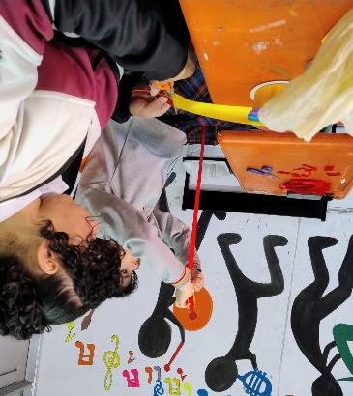
- Después de cortar los pétalos se sella cada borde con una vela para que no se dañen o se abran los pétalos.
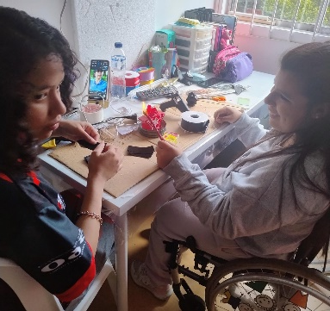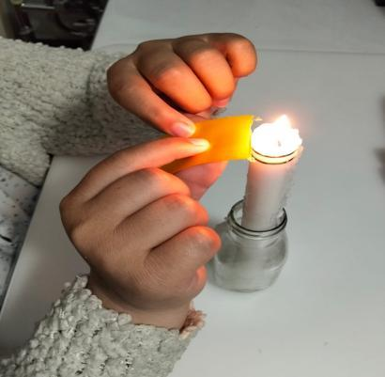
- Se ponen los pétalos horizontalmente y luego se llevan hacía al centro formando con cada esquina superior un triángulo
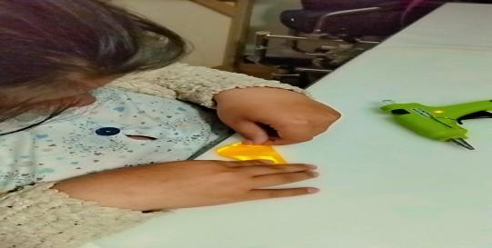.
- Después con las extremidades inferiores del pétalo se llevan así a dentro para terminar de formar el pétalo de manera recta.
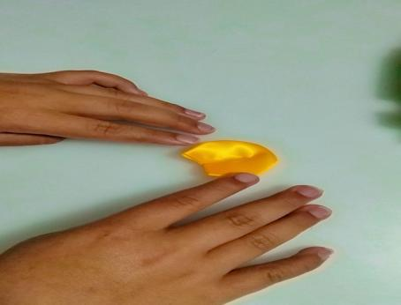
- Después de que se termine el proceso de los pétalos se empieza hacer el ensamblaje para formar finalmente la rosa (se necesitan aproximadamente 12 pétalos para cada rosa)
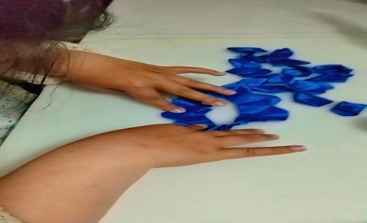
- Se coge un palito de pincho y se empieza a pegar girando cada pétalo con. silicona hasta formar la rosa.
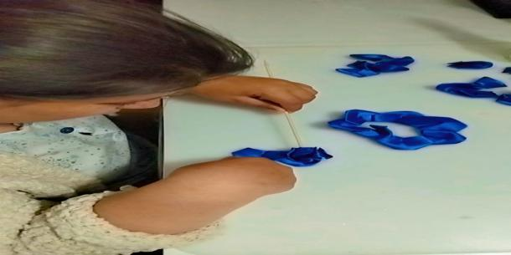
- Para terminar el ensamble y ver el resultado de nuestra rosa se calca en un fomi color verde el cáliz de una rosa previamente impresa después, se recorta y con ayuda de un vaso y plancha se da la forma.
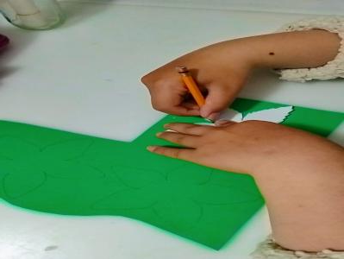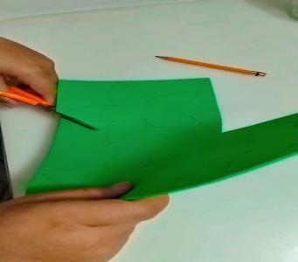
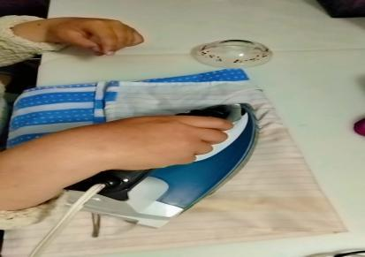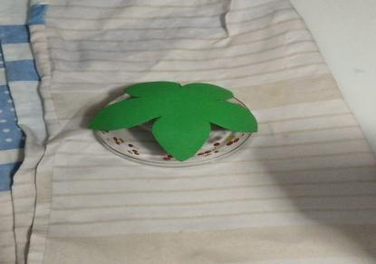
- Posteriormente se pinta el palo de pincho de color verde.
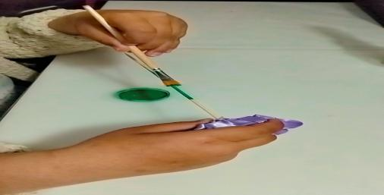
- Después se pega el cáliz posteriormente cortado en la parte de abajo de la rosa.
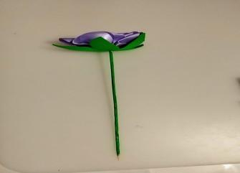

- Finalmente, así queda nuestra rosa.
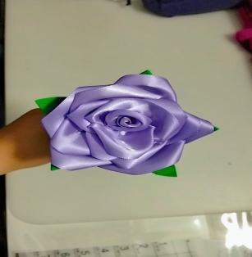

3.2.3 Proceso para armar las cajas de material reciclable.
- Se imprime un molde de caja, se calca sobre el cartón y se corta.
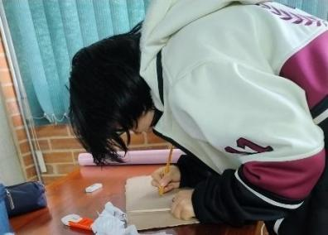
- Se pinta la caja con una primera capa de témpera blanca y se deja secar.
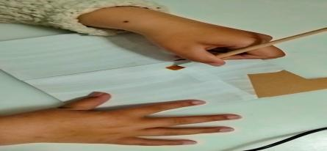
- Se aplica a la caja una segunda capa de pintura de color rosa claro y se deja secar.
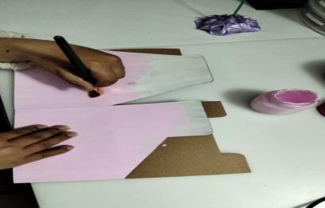
- Luego se aplica una capa de colbón con escarcha Murano para dar un toque de brillo a la caja y se deja secar.
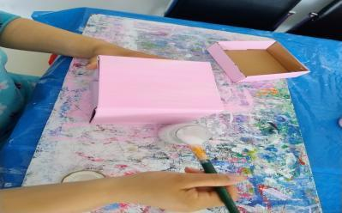
- Se arma la caja y la tapa de la misma.
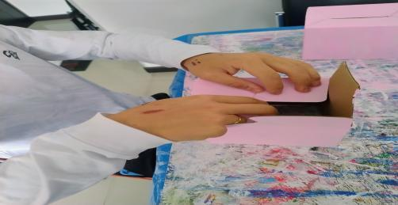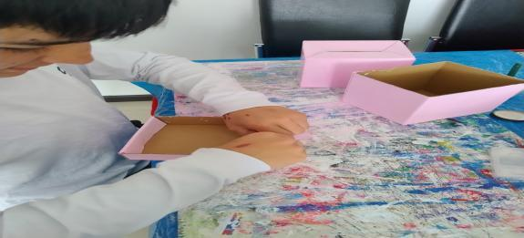
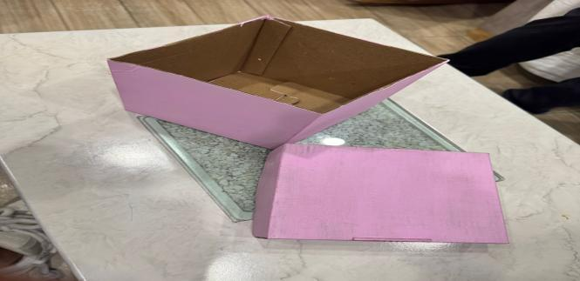
- Se corta un cuadrado de icopor del tamaño de la caja y se pone en el fondo de la misma.
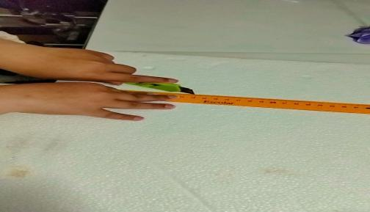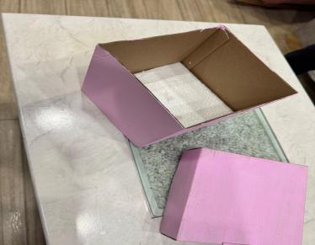

- Se corta el papel seda color rosado y se pone sobre el icopor.
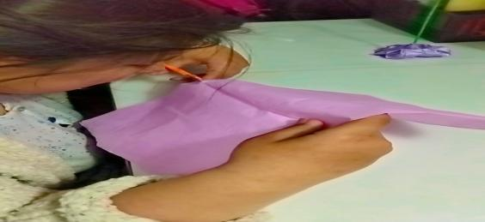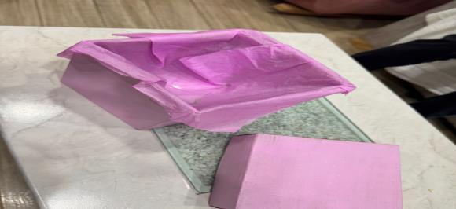
- Se corta el papel tornasol y se pone sobre el papel seda rosado.
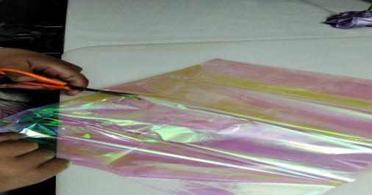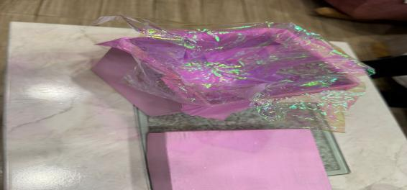
- Después se corta el palo de la Rosa al tamaño de la caja y se inserta sobre el icopor y los papeles tornasol y seda.
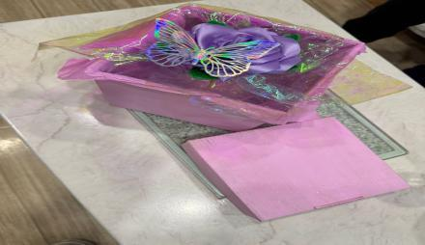
- Para finalizar se ponen las etiquetas a la caja, el sticker de gracias por su compra, las decoraciones a la Rosa, Y por último el mensaje alusivo a la ocasión y así queda finalmente nuestro producto.

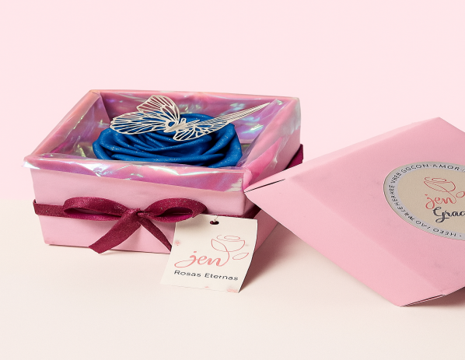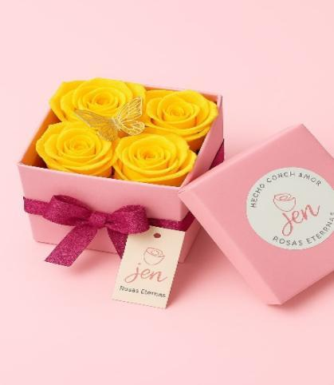
- Diseño de ramo

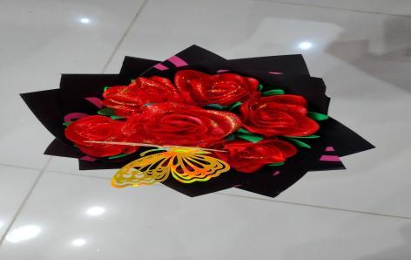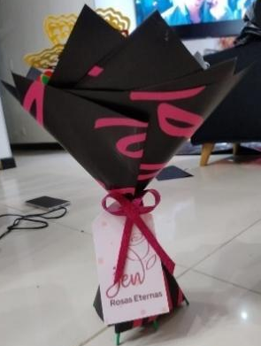
3.3 RECURSOS TECNOLÓGICOS
En lo que se refiere a la página web como herramienta para la socialización de los productos a comercializar, esta ha sido diseñada con programas y herramientas informáticas que estoy utilizando para la creación de la página web, estoy utilizando múltiples softwares denominados como:
Wix: para la edición de la página de Jen Rosas Eternas para comercializar el producto y que las personas investiguen acerca del producto que ofrecemos.
MySQL: Lo utilizaremos para bases de datos para la administración de nuestras ventas y compras de materiales para tener un buen ordenamiento de la empresa.
3.3.2 Materiales
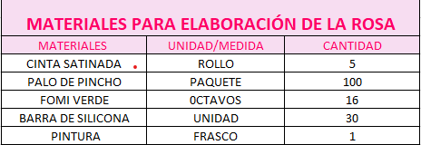
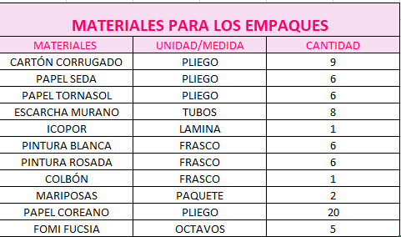
3.3.3 Herramientas.
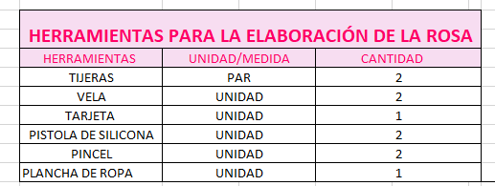
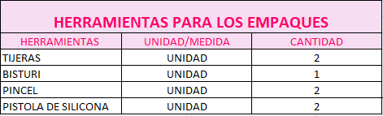
3.4 DISEÑO DE EMPAQUE, ETIQUETA Y MARCA.
3.4.1 Empaque
El empaque presenta varios diseños dependiendo de la solicitud del cliente puede ser cajas, bouquets, arreglos decorativos, en fin, todo un centenar de ideas para complacer a nuestros clientes. La variedad de presentaciones se encuentra en nuestro catálogo. un diseño sofisticado y hermoso, con un sticker de agradecimiento suave que inspira calidez y elegancia. En el centro destaca el logotipo “JEN” El empaque transmite una imagen de alta calidad, ideal para productos florales preservados y regalos especiales, combinando lo natural con lo clásico.

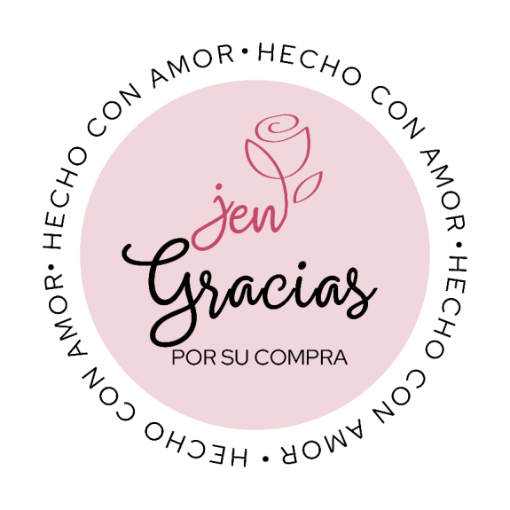
3.4.2 Etiqueta
La etiqueta presenta un diseño delicado y elegante, con un fondo ROSA claro que resalta el texto central en un tono rosado intenso que dice "JEN ROSAS ETERNAS", Está enmarcada por pequeños detalles en forma de ROSAS por toda la etiqueta, El conjunto transmite una sensación de tranquilidad, naturaleza y sofisticación, ideal para arreglos florales como las rosas eternas.


3.4.3 Marca
Esta imagen muestra la identidad visual de la marca JEN Eternal Rose con un diseño elegante y femenino. Sobre un fondo en tono blanco claro, se destaca el nombre "JEN" en una letra serif clásica de color terracota, integrando una rosa estilizada en la letra “N”, cuyas hojas aportan un toque natural y armonioso. Debajo, el eslogan “ROSAS ETERNAS” aparece en mayúsculas, seguido por la frase “Rosas que inspiran, momentos que perduran”, que refuerza el concepto emocional y duradero del producto. El conjunto transmite una sensación de delicadeza, romanticismo y alta calidad, ideal para una marca de flores preservadas o regalos significativos.

ROSAS ETERNAS
ROSAS QUE INSPIRAN MOMENTOS QUE PERDURAN

3.5 CANALES DE DISTRIBUCIÓN
Nuestro producto se distribuirá y se dará a conocer a través de las redes sociales:
- Para nuestros clientes tenemos la facilidad de tener una atención personalizada a través de nuestra página web: https://mar972310.github.io/jen-rosas-eternas/
- WhatsApp :323-5973725
CAPITULO 4 ASPECTOS ADMINISTRATIVOS DE LA EMPRESA
4.1 PLAN DE RECURSOS
RECURSOS | CONCEPTO/ELEMENTOS.
4.1.1 Recursos humanos. | Concepto: conocido como talento o capital humano, solos trabajadores que cumplen funciones individuales o grupales.  Juliana: liderazgo, empatía, responsabilidad, y respeto.  Esther: Compañerista, creativa, aporte de ideas, responsable.  Santiago : creativo, responsable, compañerista.
4.1.2 Recursos económicos | Concepto: Los recursos financieros económicos son el conjunto de dinero y bienes que una persona, empresa o gobierno utiliza para cubrir gastos, invertir o desarrollar actividades. Incluyen ingresos, ahorros, créditos y otros medios que permiten financiar proyectos o necesidades.  Juliana: $70.000.  Esther: $70.000.  Santiago: 70.000
4.1.3 materiales / físicos. | Concepto: Los recursos materiales y físicos son los bienes tangibles que se usan para producir bienes o servicios, como maquinaria, herramientas, edificios, materias primas y equipos.  Mesas  Mantel de colores, Posters alusivos a la empresa.
4.1.4 recursos tecnológicos. | Concepto: Los recursos tecnológicos son herramientas, equipos y sistemas basados en la tecnología que ayudan a mejorar procesos, productividad y comunicación, como computadoras, software o internet.  Computador y celular.

4.2 ORGANIZACIÓN EMPRESARIAL
4.2.1 Áreas fundamentales de la empresa
Dirección: Encargada de planear, organizar, coordinar y controlar todas las actividades de la empresa para alcanzar los objetivos.
Producción: Se ocupa de transformar las materias primas en flores eternas, asegurando calidad, eficiencia y cumplimiento de tiempos.
Administrativa: Gestiona los procesos internos y recursos de la empresa para que funcionen de manera ordenada y eficiente.
Financiera: Maneja el dinero de la empresa, incluyendo ingresos, egresos, inversiones y presupuestos, para garantizar su estabilidad económica.
Recursos Humanos: Administra el personal de la empresa, desde la contratación hasta la capacitación y el bienestar laboral.
Mercadeo (Marketing): Analiza el mercado, promueve los productos o servicios y busca satisfacer las necesidades del cliente para generar ventas.

4.2.2 Organigrama
ASAMBLEA SOCIOS

GERENTE: JULIANA MUR

PRODUCCIÓN
JEFE: JULIANA MUR

FINANCIERA
JEFE: JULIANA MUR

MARKETING
JEFE: ESTHER INFANTE

RECURSOS HUMANOS
JEFE: ESTHER INFANTE

5. METODOLOGÍA (ESTUDIO DE MERCADO)
5.1 POBLACIÓN Y MUESTRA:
Población: Estudiantes, docentes y demás personal de la Institución Colegio Ciudad de Bogotá
Muestra: 38 personas de la comunidad educativa del colegio Ciudad de Bogotá entre ellas están estudiantes de grado Décimo y Once, algunos docentes y personal de enfermería del colegio, que respondieron a la encuesta y dieron su opinión frente a las rosas eternas.
5.2 DISEÑO Y TÉCNICAS DE RECOLECCIÓN DE INFORMACIÓN. (ENCUESTA)
Para recolectar la información necesaria se utilizó un diseño de tipo cuantitativo ya que se quería conocer las preferencias de la población objetivo frente a las flores eternas. La técnica utilizada fue la encuesta, aplicada a una muestra de 38 personas del colegio Ciudad de Bogotá. La cual consistió en un cuestionario de 19 preguntas de selección múltiple, que buscaban conocer qué aspectos valoran más en este tipo de flores, permitiendo así orientar el desarrollo del proyecto según las preferencias de la población objetivo.

5.3 TÉCNICAS DE ANÁLISIS (TABULACIÓN, GRAFICACIÓN Y ANÁLISIS DE ENCUESTAS)
JEN ROSAS ETERNAS LTDA NIT:101843304
ENCUESTA
El objetivo de la encuesta es indagar sobre los gustos de los clientes y establecer una viabilidad de las rosas eternas para satisfacer las necesidades de la población objetivo.
Seleccione la respuesta que considere más adecuada.
1. ¿Conocías flores eternas antes de hoy?
A. Sí, ya las conocía
B. No, nunca había oído hablar de ellas
C. He escuchado, pero no sabía exactamente qué eran

2. ¿Qué te atrae más de una flor eterna?
A. Su duración
B. Su estética
C. Su fragancia

3. ¿Te gustaría regalar flores eternas en una ocasión especial?
A. Sí, para cumpleaños
B. Sí, para aniversarios
C. No, prefiero regalar otro tipo de obsequios

4. ¿Qué tipo de fragancias prefieres en una flor eterna?
A. Florales
B. Frutales
C. Dulces
D. Frescas

5. ¿Cuál es tu flor favorita para ver representada como flor eterna?
A. Rosa
B. Girasol
C. Lirio
D. Tulipán

6. ¿Qué colores te gustaría encontrar en una flor eterna?
A. Rojo
B. Blanco
C. Azul
D. Amarillo

7. ¿Qué tan importante es para ti que una flor tenga buen aroma?
A. Muy importante
B. Algo importante
C. Poco importante
D. No es importante

8. ¿Has comprado antes productos aromáticos para decorar tu hogar?
A. Sí, frecuentemente
B. Sí, de vez en cuando
C. No, pero me gustaría
D. No, nunca

9. ¿Qué opinas del concepto de una flor que "dure para siempre"?
A. Me encanta
B. Me parece interesante
C. Me es indiferente
D. No me gusta

10. ¿Preferirías una flor eterna individual o en arreglo?
A. Individual
B. En arreglo

11. ¿Qué valoras más al comprar un producto decorativo?
A. Duración
B. Diseño
C. Aroma
12. ¿Estarías dispuesto(a) a comprar una flor eterna con un mensaje especial?
A. Sí, me encantaría
B. Tal vez
C. No, prefiero sin mensaje

13. ¿En qué ocasiones considerarías perfecto regalar flores eternas?
A. Cumpleaños
B. Aniversarios
C. Graduaciones
D. San Valentín

14. ¿Te gustaría que las flores eternas incluyeran un empaque especial?
A. Sí, sería muy importante
B. No, no es necesario
C. Me es indiferente

15. ¿Te haría sentir satisfecho(a) al recibir una flor eterna como regalo?
A. Sí, mucho
B. Algo
C. Poco
D. No me gustaría

16. ¿Prefieres fragancias...?
A. Florales
B. Frutales
C. Dulces
D. Frescas

17. ¿Te gustaría que tu flor eterna trajera un mensaje...?
A. Motivacional
B. Romántico
C. Sin mensaje

18. ¿Qué tan seguido compras productos de decoración o aromáticos?
A. Cada mes
B. Cada 3-6 meses
C. Una vez al año
D nunca.

19. ¿Te gustaría recibir promociones o contenido sobre flores eternas?
A. Sí, me interesa mucho
B. Tal vez
C. No, no me interesa

20. ¿Cuánto estarías dispuesto(a) a pagar por una rosa eterna como regalo?
A. Menos de $20 mil
B. Entre $20 mil y $50 mil
C. Más de $50 mil
5.3.1
Pregunta 1: ¿Conocía las flores eternas antes de hoy? (38 respuestas)
OPCIÓN DE RESPUESTA | PORCENTAJE | CANTIDAD DE PERSONAS
Sí, ya las conocía. | 62.2% | 23
No, nunca había oído hablar de ellas. | 24.3% | 9
He escuchado, pero no sabía exactamente qué eran. | 13.5% | 6

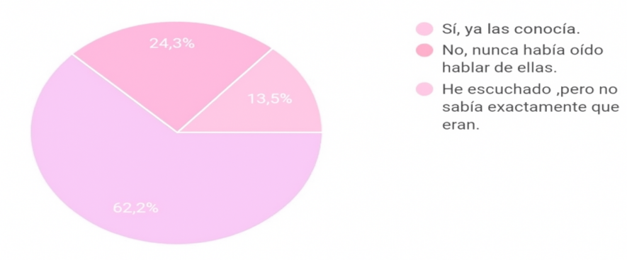
La gráfica refleja el nivel de conocimiento que tienen los encuestados sobre las flores eternas. El 62,2% afirmó que ya las conocía, lo que indica que la mayoría de las personas encuestadas está familiarizada con este tipo de producto. Sin embargo, un 24,3% expresó que nunca había oído hablar de ellas, y un 13,5% mencionó que había escuchado el término, pero no sabía exactamente de qué se trataba.
PREGUNTA 2: ¿Qué te atrae más de una flor eterna? (38 respuestas)
OPCIÓN DE RESPUESTA | PORCENTAJE | CANTIDAD DE PERSONAS
Su duración. | 50% | 18
Su estética | 36.1% | 13
Su fragancia | 13.9% | 7
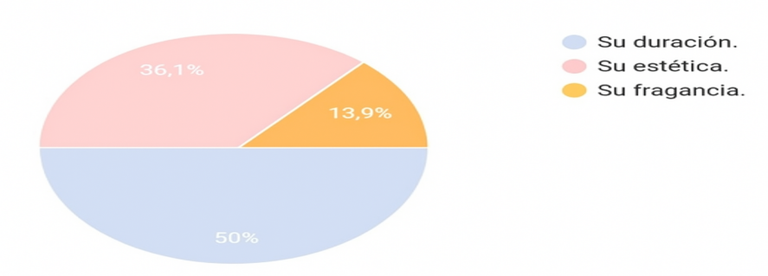
La gráfica muestra las razones por las cuales las personas prefieren las flores eternas. El aspecto más valorado es su duración, con un 50% de las respuestas, lo que indica que la mayoría de los encuestados aprecian la permanencia de estas flores frente a las naturales. En segundo lugar, con un 36,1%, se destaca su estética, lo que sugiere que también son vistas como elementos visualmente atractivos. Finalmente, su fragancia es el aspecto menos relevante para los encuestados, con apenas un 13,9%, lo que refleja que el aroma no es una prioridad al momento de elegir este tipo de flores.
PREGUNTA 3: ¿Te gustaría regalar flores eternas en una ocasión especial? (38 respuestas)
OPCIÓN DE RESPUESTA | PORCENTAJE | CANTIDAD DE PERSONAS
Si, para cumpleaños | 61,1% | 23
Si, para aniversarios | 30,6% | 11
No, prefiero regalar otro tipo de obsequios | 8,3% | 4

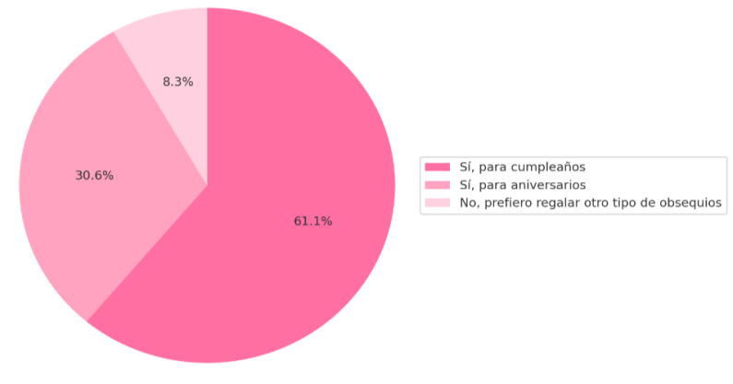
Se evidencia que el 61,1% de los encuestados manifestó que sí las regalaría para cumpleaños, lo cual indica que esta es la ocasión más preferida para este tipo de obsequio. Un 30,6% indicó que preferiría hacerlo en aniversarios, lo que también evidencia una alta aceptación. En cambio, solo el 8,3% expresó que prefiere regalar otro tipo de obsequios.
PREGUNTA 4: ¿Qué tipo de fragancias prefieres en una flor eterna?
OPCIÓN DE RESPUESTA | PORCENTAJE | CANTIDAD DE PERSONAS
Florales. | 27,8% | 10
Frutales. | 11.1% | 4
Dulces. | 44,4% | 16
Frescas. | 16,7% | 8

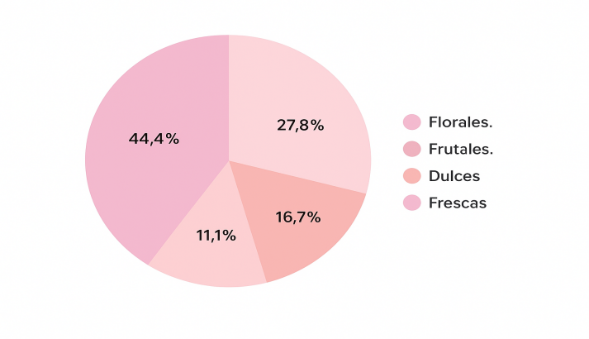
Esta gráfica representa las preferencias de aromas o fragancias entre los encuestados. Los más preferidos son los aromas dulces, con un 44,4 %, lo que indica una clara inclinación hacia este tipo de fragancia. Le siguen los aromas florales con un 27,8 %, mostrando también una diferencia, los aromas frescos alcanzan un 16,7 %, y los frutales son los menos preferidos, con apenas un 11,1 %. Estos datos sugieren que la mayoría de las personas encuestadas se sienten más atraídas por aromas intensos y agradables como los dulces y florales.

PREGUNTA 5: ¿Cuál es tu flor favorita para ver representadas en una flor eterna?
OPCIÓN DE RESPUESTA | PORCENTAJE | CANTIDAD DE PERSONAS
Rosa | 52,8 % | 20
Girasol | 13,9 % | 5
Lirio | 8.3 % | 4
Tulipán | 25 % | 9

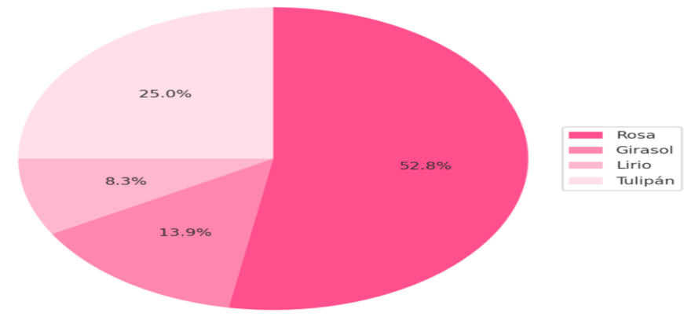
La gráfica muestra las preferencias de flores entre un grupo de personas, distribuidas en cuatro tipos: rosa, girasol, lirio y tulipán. La flor más preferida es la rosa, con un 52,8% del total, lo que representa más de la mitad de los encuestados. Le sigue el tulipán con un 25%, mientras que el girasol alcanza un 13,9% y el lirio apenas un 8,3%. Este resultado indica una evidente inclinación hacia la rosa como la flor favorita, mientras que el lirio resulta ser la menos elegida por las personas.
PREGUNTA 6: ¿Qué colores te gustaría encontrar en una flor eterna?
OPCIÓN DE RESPUESTA | PORCENTAJE | CANTIDAD DE PERSONAS
Rojo | 21,6 % | 8
Azul | 32,4 % | 12
Amarillo | 13,5 % | 5
Rosado | 16,2 % | 6
Otro | 16,3 % | 7

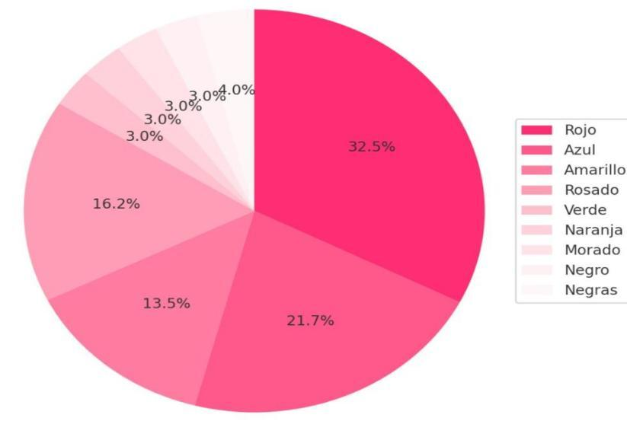
Se muestra las preferencias de color de los encuestados, destacando al azul como el favorito con un 32,4%, seguido del rojo con un 21,6% y el verde con un 16,2%. Estos tres colores son los que más prefieren los encuestados, lo que indica una inclinación hacia colores vivos y tradicionales. El amarillo también tiene una representación notable con el 13,5%. Los colores rosado, morado, negro tienen porcentajes bajos, lo que sugiere que son menos atractivos para el público. Esta información nos es muy útil para definir una paleta de colores adecuada para nuestros productos.
PREGUNTA 7: ¿Qué tan importante es para ti que una flor tenga un buen aroma?
OPCIÓN DE RESPUESTA | PORCENTAJE | CANTIDAD DE PERSONAS
Muy importante | 73 % | 27
Algo importante | 16,2 % | 6
Poco importante | 6 % | 3
No es importante | 4 % | 2

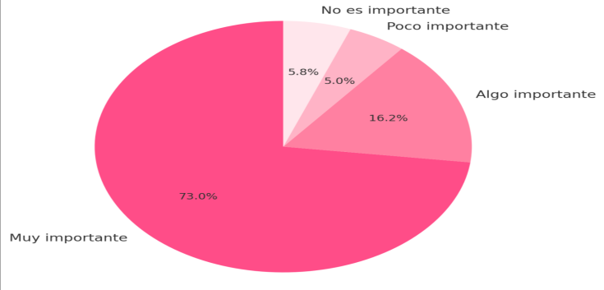
Según esta gráfica, una gran mayoría (73%) considera que la decoración es muy importante, mientras que el 16,2% la califica como algo importante. Solo un pequeño porcentaje la considera poco importante o irrelevante. Este resultado refleja una fuerte valoración por la estética y el ambiente del hogar u otros espacios, lo que respalda el desarrollo de propuestas decorativas como las flores eternas, que pueden responder a este interés estético generalizado.
PREGUNTA 8: ¿Has comprado antes productos aromáticos para decorar tu hogar?
OPCIÓN DE RESPUESTA | PORCENTAJE | CANTIDAD DE PERSONAS
Si, frecuentemente | 29,7 % | 11
Si, de vez en cuando | 48,6 % | 18
No, pero me gustaría | 21,6 % | 9
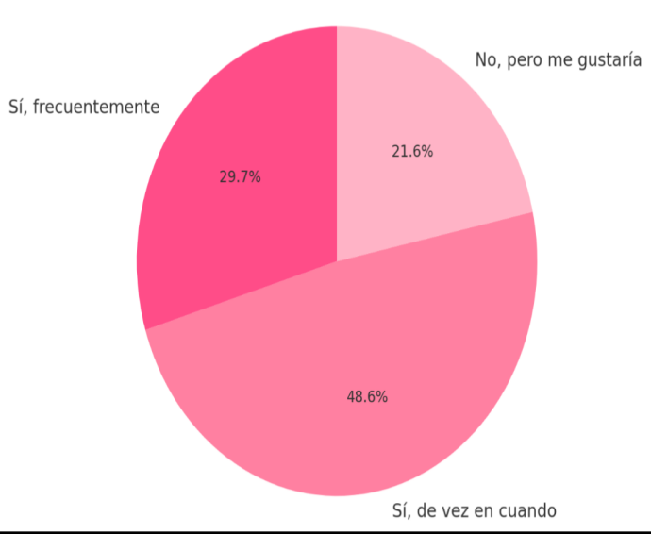
Los datos muestran que el 48,6% de los encuestados utiliza elementos decorativos de vez en cuando, el 29,7% lo hace con frecuencia y un 21,6% no los usa, pero le gustaría. Esto indica que, aunque no todos decoran regularmente, existe un gran interés y una predisposición positiva hacia la decoración. La combinación de usuarios frecuentes y potenciales representa una oportunidad de mercado relevante para impulsar productos decorativos innovadores y sostenibles.
PREGUNTA 9: ¿Qué opinas del concepto de que una flor dure para siempre?
OPCIÓN DE RESPUESTA | PORCENTAJE | CANTIDAD DE PERSONAS
Me encanta. | 40,5% | 15
Me parece interesante. | 51,4% | 19
Me es indiferente. | 5,4% | 3
No me gusta. | 2,7 % | 1
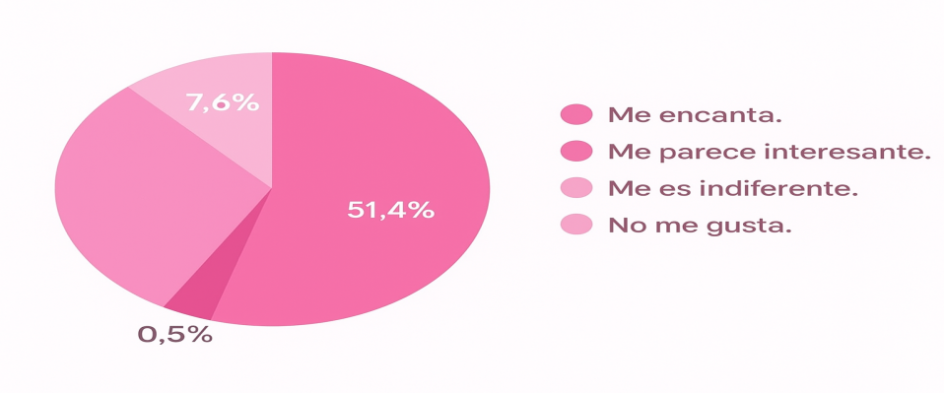
El concepto de una flor que dure para siempre ha sido recibido de manera muy positiva por los encuestados. De las 37 personas que respondieron, el 51,4 % consideró la idea interesante y el 40,5 % expresó que le encanta, lo que representa un 91,9 % de aprobación general. Solo un pequeño porcentaje mostró indiferencia (5,4 %) o desagrado (2,7 %). Estos resultados reflejan que la propuesta tiene un fuerte atractivo emocional y simbólico, despertando interés y gusto en la mayoría, con muy poca resistencia o rechazo por parte del público.
PREGUNTA 10: ¿Prefieres una flor eterna en arreglo o individual?
OPCIÓN DE RESPUESTA | PORCENTAJE | CANTIDAD DE PERSONAS
Individual | 67,6% | 26
Arreglo | 32,4% | 12
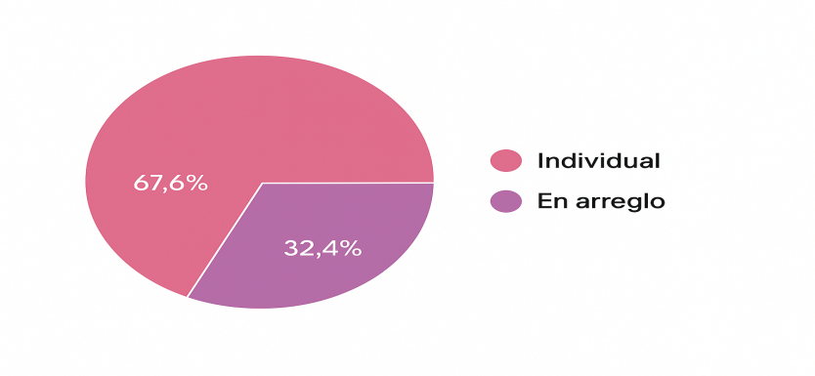
El gráfico muestra las preferencias sobre cómo se prefiere una flor que dure para siempre: si de forma individual o en un arreglo. De los encuestados, un 67,6 % prefiere que esté en arreglo, mientras que un 32,4 % la prefiere individual. Esto indica que la mayoría de las personas valoran más el concepto de flor eterna cuando se presenta en conjunto con otras, posiblemente por razones estéticas, simbólicas o emocionales, ya que un arreglo puede transmitir mayor impacto visual y significado. La opción individual, aunque menos popular, también tiene un número importante de adeptos, lo que sugiere que hay un público que valora la simplicidad y el enfoque en una sola flor.
PREGUNTA 11: ¿Qué valoras de comprar un producto decorativo?
OPCIÓN DE RESPUESTA | PORCENTAJE | CANTIDAD DE PERSONAS
Duración | 43,2 % | 16
Diseño | 54,1 % | 20
Aroma | 2.7 % | 2

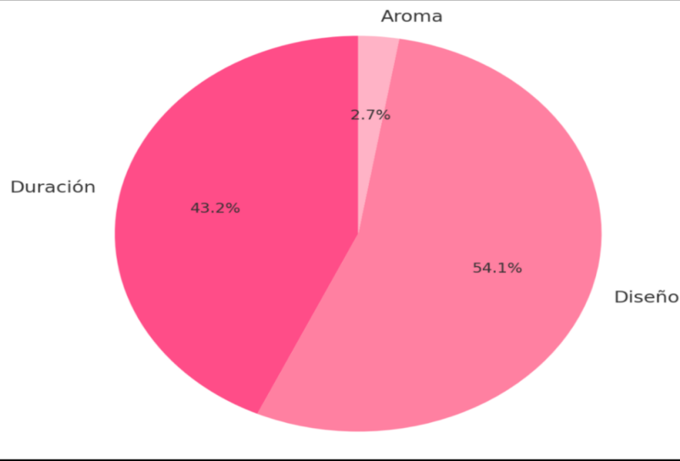
La mayoría de los encuestados (54,1 %) valoran principalmente el diseño al momento de adquirir un producto decorativo, lo que indica que la apariencia estética es el factor más importante en la decisión de compra. En segundo lugar, con un 43,2 %, se encuentra la duración, lo que demuestra que también se busca que el producto sea resistente o perdurable. En contraste, solo un pequeño porcentaje (2,7 %) da prioridad al aroma, lo que sugiere que este aspecto es poco relevante en el contexto de productos decorativos como una flor eterna. Estos resultados reflejan que, para este tipo de producto, el impacto visual y la durabilidad son los factores clave que motivan su compra.

PREGUNTA 12: ¿estarías dispuesto(a) a comprar una flor eterna con un mensaje especial?
OPCIÓN DE RESPUESTA | PORCENTAJE | CANTIDAD DE PERSONAS
Si me encantaría | 70,3 % | 26
Tal vez | 24,3 % | 9
No, prefiero sin mensaje | 5,4 % | 3
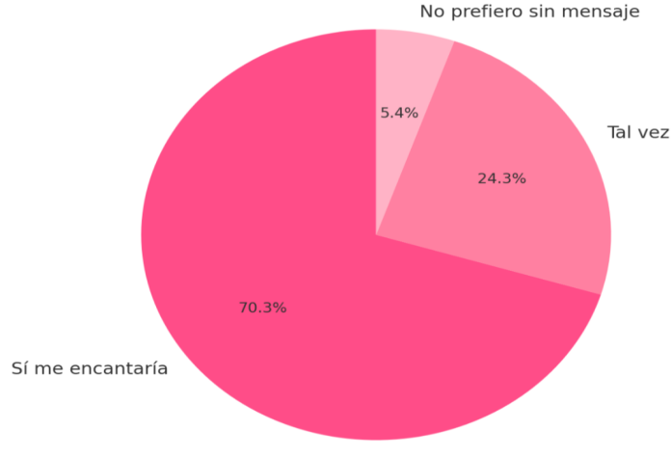

Una amplia mayoría de los encuestados (70,3 %) respondió que sí les encantaría comprar una flor eterna con un mensaje especial, lo que refleja una fuerte conexión emocional y valor agregado en el detalle personalizado. El 24,3 % indicó que tal vez lo consideraría, lo que sugiere un grupo indeciso que podría ser influenciado por el tipo de mensaje o la ocasión. Solo un 5,4 % (aproximadamente 2 personas) afirmó que prefiere la flor sin mensaje, lo que muestra que el rechazo a la idea es mínimo.
PREGUNTA 13: ¿En qué ocasiones consideras perfecto regalar flores eternas
OPCIÓN DE RESPUESTA | PORCENTAJE | CANTIDAD DE PERSONAS
Cumpleaños | 51,4 % | 19
Aniversarios | 18,3 % | 7
Graduaciones | 24,3 % | 9
San valentin | 6 % | 3

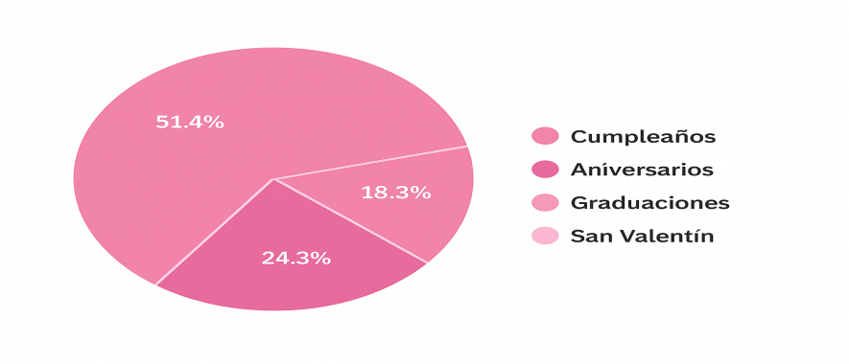
La gráfica circular muestra la distribución porcentual de las ocasiones para las que las personas compran flores eternas. El análisis indica que la mayoría las adquiere para cumpleaños (51,4%), lo que refleja que son vistas como un regalo ideal por su valor simbólico y duradero. En segundo lugar, está San Valentín (24,3%), asociado con el amor y el romanticismo. Le siguen los aniversarios (18,9%), donde también se valora el significado emocional. Por último, están las graduaciones (5,4%), con menor participación, lo que sugiere que esta ocasión no se asocia comúnmente con este tipo de producto. En conjunto, la gráfica muestra una clara tendencia hacia los eventos emocionales y personales.
PREGUNTA 14: ¿te gustaría que las flores eternas incluyeran un empaque especial?
OPCIÓN DE RESPUESTA | PORCENTAJE | CANTIDAD DE PERSONAS
Si, será muy importante | 91,9 % | 34
Me es indiferente | 4.5% | 2
No es necesario | 4.5 % | 2
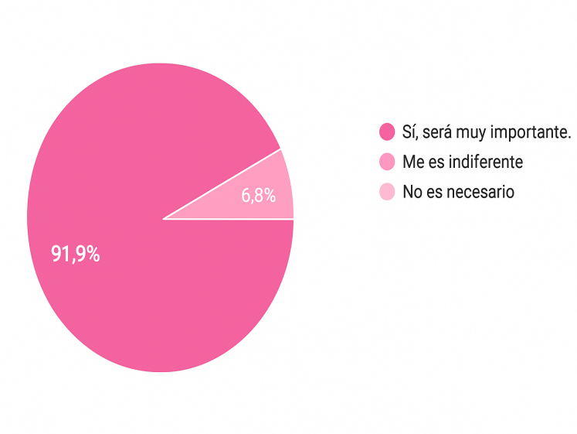
La gráfica muestra que una abrumadora mayoría de los encuestados, con un 91,9 %, considera que el tema en cuestión “será muy importante”, lo que refleja una valoración altamente positiva y un fuerte respaldo. Solo un pequeño porcentaje expresó indiferencia o consideró que “no es necesario”, lo cual indica que la oposición o falta de interés es mínima. En conjunto, los resultados evidencian una percepción ampliamente favorable, lo que valida la relevancia del tema analizado.
PREGUNTA 15: ¿te haría sentir satisfecho recibir una flor eterna como regalo?

OPCIÓN DE RESPUESTA | PORCENTAJE | CANTIDAD DE PERSONAS
Si, mucho | 89,2 % | 33
Algo | 3,6 % | 1
Poco | 2.5 % | 1
No me gustaría | 4.7 % | 3
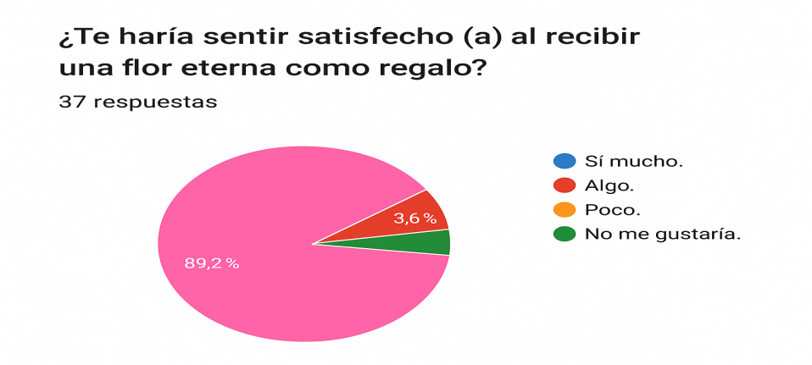
La gráfica refleja que el 89,2 % de los encuestados respondió “Sí, mucho”, lo que indica un alto nivel de aceptación o interés hacia la propuesta planteada. En menor medida, algunos respondieron “Algo”, “Poco” o “No me gustaría”, lo cual representa solo un pequeño porcentaje del total. Este resultado demuestra que la gran mayoría tiene una actitud positiva frente al tema, mientras que la oposición es mínima, lo cual respalda favorablemente su implementación o desarrollo.
PREGUNTA 16: ¿te gustaría recibir promociones o contenido sobre rosas eternas?
OPCIÓN DE RESPUESTA | PORCENTAJE | CANTIDAD DE PERSONAS
Si, me interesa mucho | 64,9 %
Tal vez | 29,7 %
No me interesa | 5.4 %

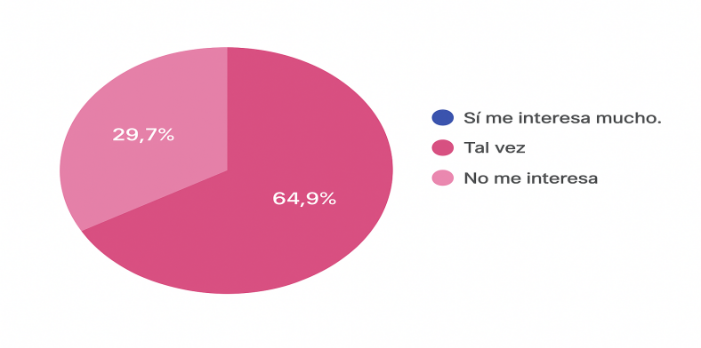
La gráfica muestra que el 64,9 % de los encuestados tiene un alto interés en el tema, respondiendo “Sí me interesa mucho”. Un 29,7 % manifestó una postura indecisa con un “Tal vez”, mientras que solo un pequeño 5,4 % indicó que “No me interesa”. Estos resultados reflejan una mayoría inclinada positivamente, aunque también evidencian un grupo significativo que podría necesitar más información o motivación para definirse, lo que sugiere oportunidades para fortalecer el interés general.
PREGUNTA 17: ¿Cuánto estarías dispuesto a pagar por un arreglo con flores eternas como regalo?
OPCIÓN DE RESPUESTA | PORCENTAJE | CANTIDAD DE PERSONAS
Menos de 20.000 | 27 % | 10
Entre 20.000 y 50.000 | 64,9 % | 24
Mas de 50.000 | 8,1% | 4

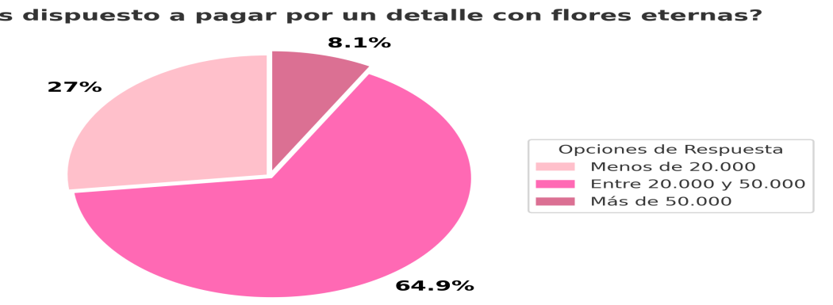
La gráfica muestra que el 64,9 % de los encuestados estaría dispuesto a pagar entre 20.000 y 50.000, lo cual representa la mayoría de las respuestas. Un 27 % estaría dispuesto a pagar menos de 20.000, y solo un 8,1 % pagaría más de 50.000. Estos datos indican que la mayoría de los participantes considera razonable un precio medio, mientras que un grupo reducido acepta un precio más alto. Esta información es clave para establecer una estrategia de precios adecuada que se ajuste a las expectativas del público objetivo.
PREGUNTA 18: ¿te gustaría que tu flor eterna trajera un mensaje?
OPCIÓN DE RESPUESTA | PORCENTAJE | CANTIDAD DE PERSONAS
motivacional | 35,1 % | 13
Romántico | 51,4 % | 19
Sin mensaje | 13,5 % | 6
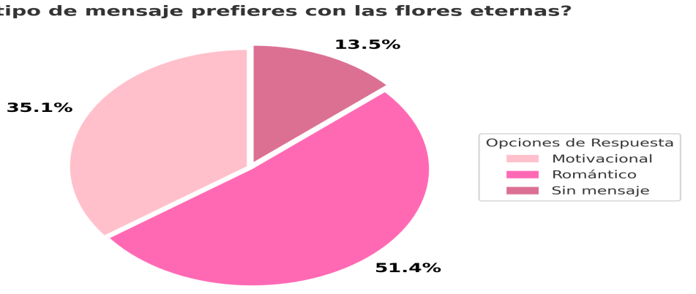
La gráfica revela que la mayoría de los encuestados, con un 51,4 %, prefiere que su flor eterna incluya un mensaje romántico, lo cual indica una fuerte inclinación hacia lo emocional y afectivo en este tipo de detalles. Un 35,1 % optó por un mensaje motivacional, lo que sugiere que también existe un interés considerable por transmitir inspiración o ánimo a través del producto. Solo el 13,5 % manifestó no querer ningún mensaje, lo que evidencia que la gran mayoría valora la inclusión de una frase o dedicatoria como parte esencial del obsequio. Estos resultados pueden orientar el diseño y la personalización del producto según las preferencias emocionales del público.
PREGUNTA 19: ¿qué tan seguido compras productos de decoración o aromáticos?
OPCIÓN DE RESPUESTA | PORCENTAJE | CANTIDAD DE PERSONAS
Cada mes | 27 % | 10
Cada 3 a 6 meses | 40,5 % | 15
Una vez al año | 18,9 % | 8
Nunca | 13,5 % | 5
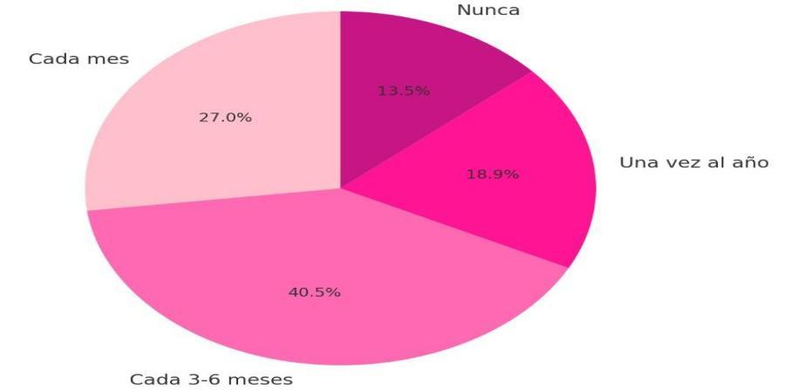
La gráfica muestra que el 40,5 % de los encuestados compra productos de decoración o aromáticos cada 3 a 6 meses, lo que representa la frecuencia más común. Un 27 % lo hace mensualmente, lo cual indica un grupo constante de compradores frecuentes. En menor proporción, un 18,9 % adquiere este tipo de productos una vez al año, mientras que el 13,5 % nunca los compra. Estos resultados evidencian un mercado activo con un segmento considerable de consumidores regulares, lo que resulta favorable para la comercialización de productos decorativos como las flores eternas.
CAPÍTULO 6: ASPECTOS LEGALES DE LA CREACIÒN DE LA EMPRESA.
6.1 LEYES EMPRESARIALES.
- Código de Comercio (Ley 410 de 1971)
Regula la creación y funcionamiento de sociedades comerciales, como la Sociedad por Responsabilidad Limitada (S.R.L.).
- Ley 99 de 1993 (Ley General Ambiental)
Establece el deber de proteger el medio ambiente en toda actividad económica.
- Ley 1480 de 2011 (Estatuto del Consumidor)
Garantiza la calidad, seguridad e información clara sobre los productos ofrecido.
6.2 ACTA DE CONSTITUCIÓN.
Nosotros, Juliana Andrea Mur Monsalve (tel. 323 597 3725, cédula No. 1.018.433.034), Esther Saraí Infante Blandón (tel. 314 382 7947), Santiago Peña (tel. 320 479 6261) todos colombianos, mayores de edad, domiciliados en Bogotá, y en calidad de socios fundadores, declaramos constituida por documento privado una Sociedad de Responsabilidad Limitada bajo la razón social JEN ROSAS ETERNAS, con domicilio principal en Bogotá y una duración de un (1) año. La sociedad tendrá como objeto principal la producción y comercialización de flores eternas, así como el diseño y venta de empaques reciclables, desarrollando sus actividades bajo principios de sostenibilidad y compromiso ambiental. Esta sociedad se regirá conforme a lo establecido en la Ley 1014 de 2006 y los estatutos acordados por los socios.
6.3 FORMULARIOS DE INSCRIPCIÓN ANTE LA CÁMARA DE COMERCIO (RUT, RUES) deben estar diligenciados y con sello de aprobados,
Los formularios de inscripción cámara de comercio RUT RUES se presentan como anexos en el trabajo, dichos formularios se toma imagen que se evidencia a continuación.
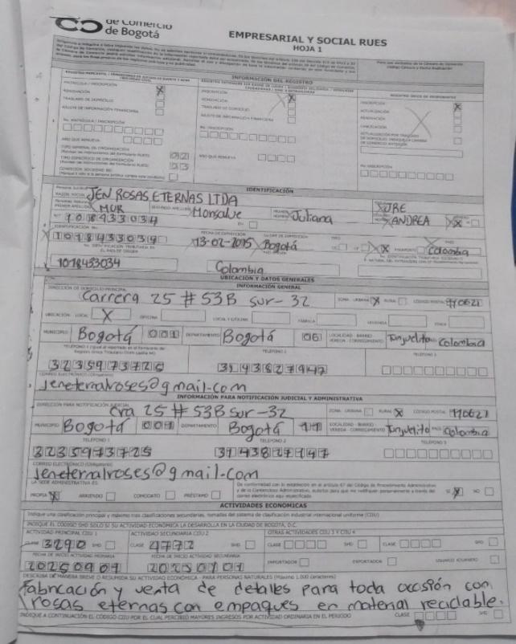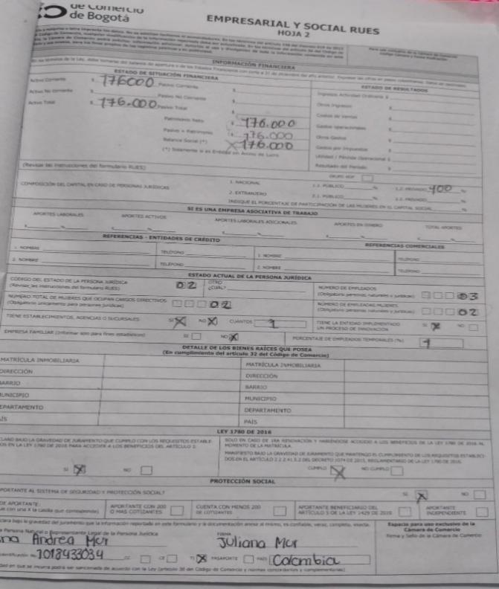

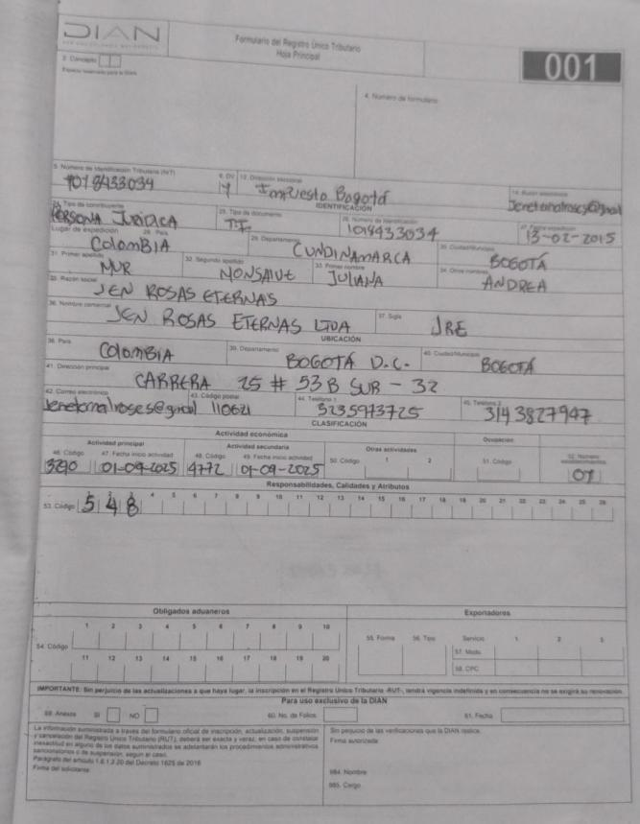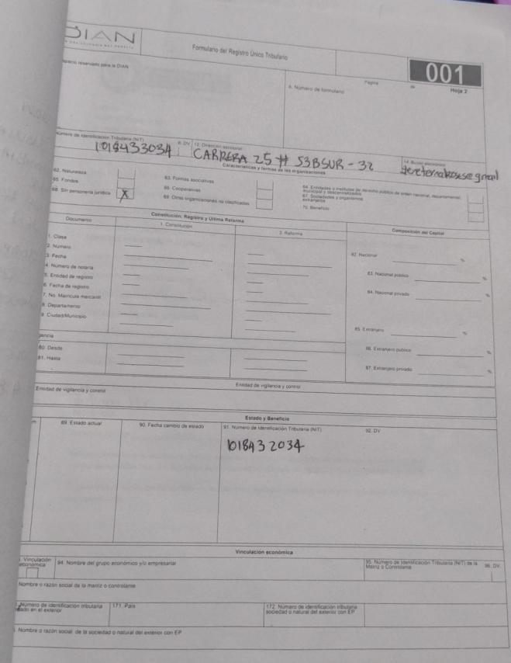

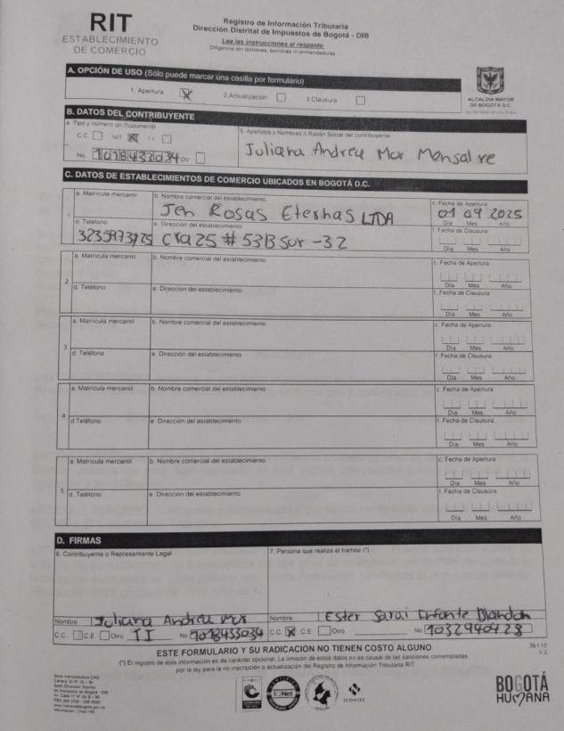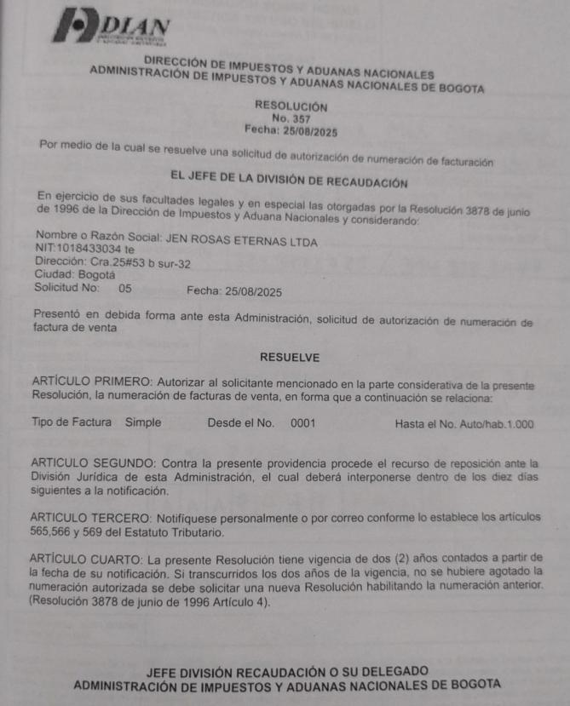

6.4 OTROS FORMULARIOS (CERTIFICADO DE BOMBEROS, MEDIO AMBIENTE, SAYCO ACINPRO, CERTIFICADO DE HOMONIMIA)
Se diligencian se radican y se presentan como anexos en este proyecto.
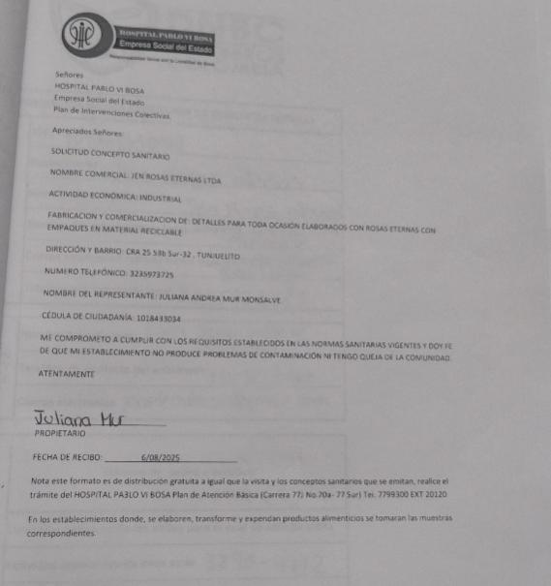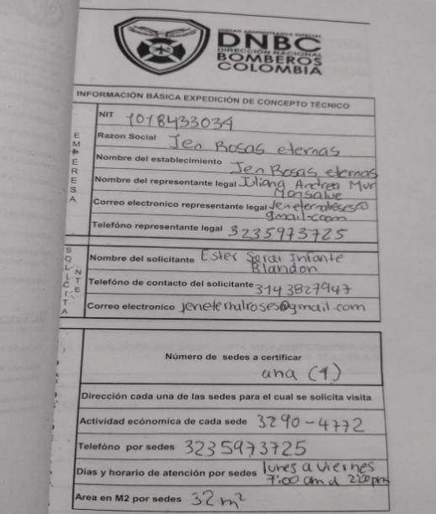
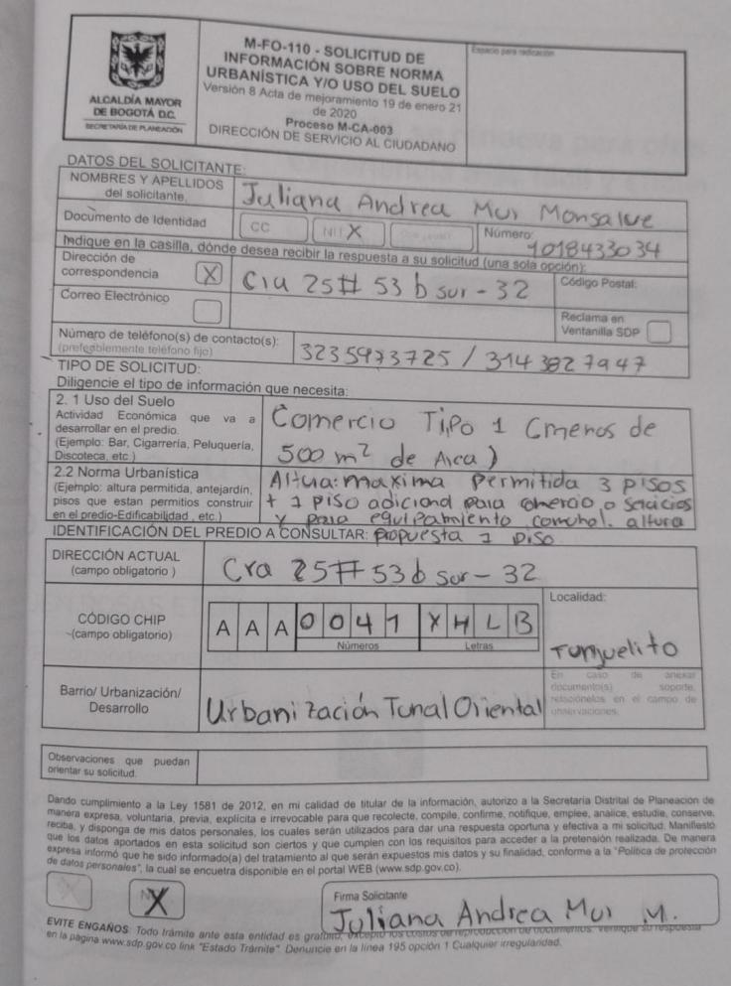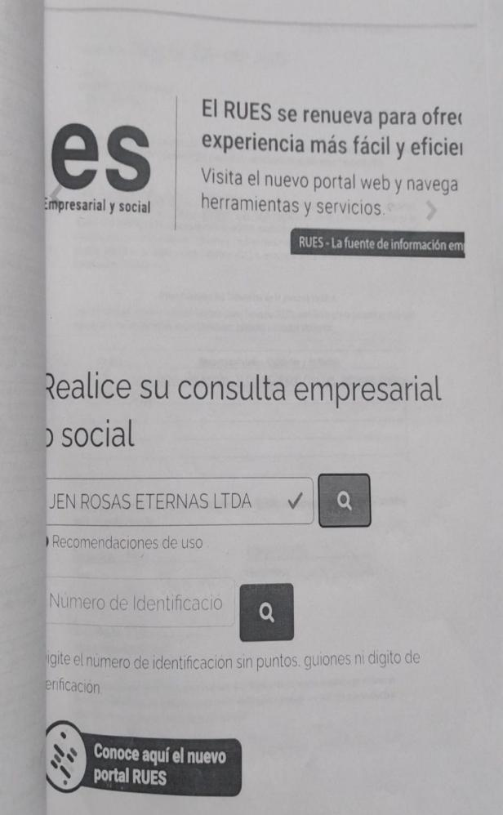
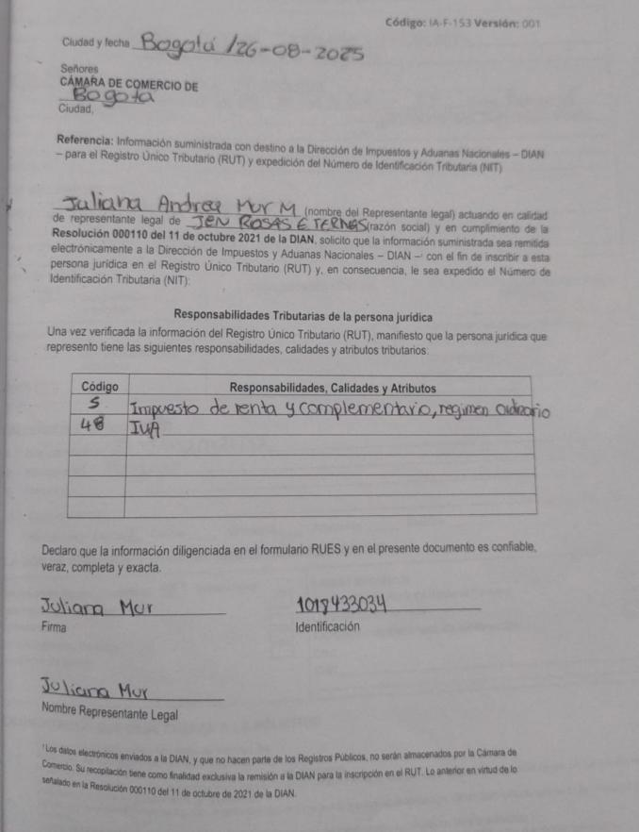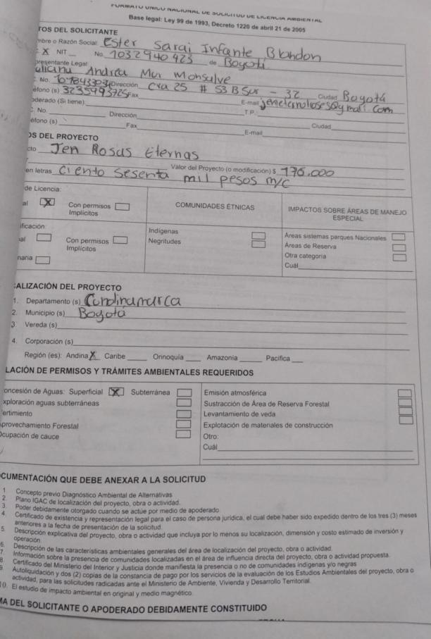
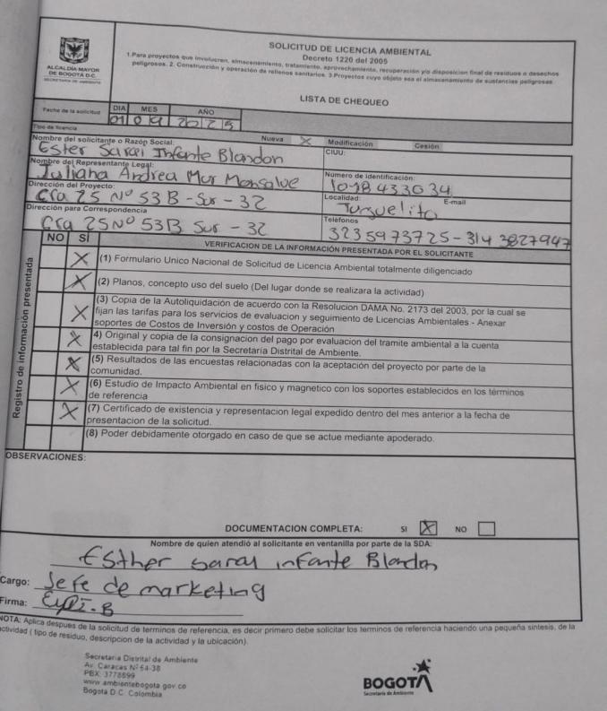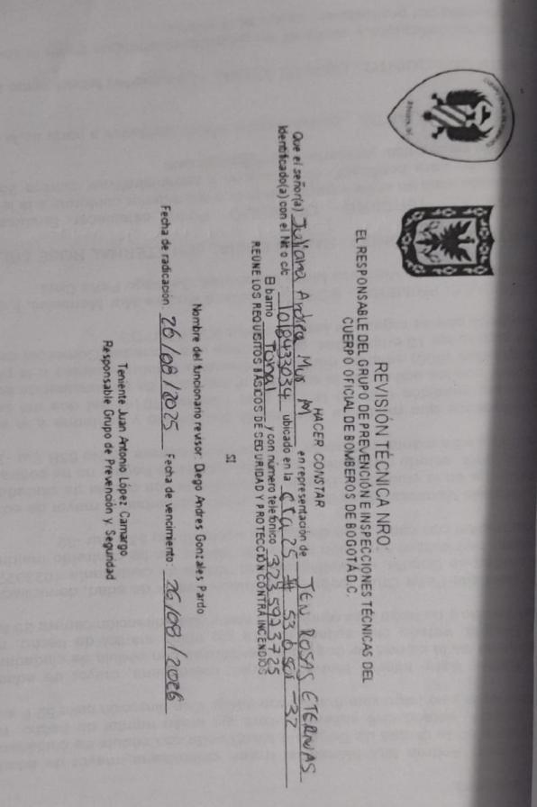
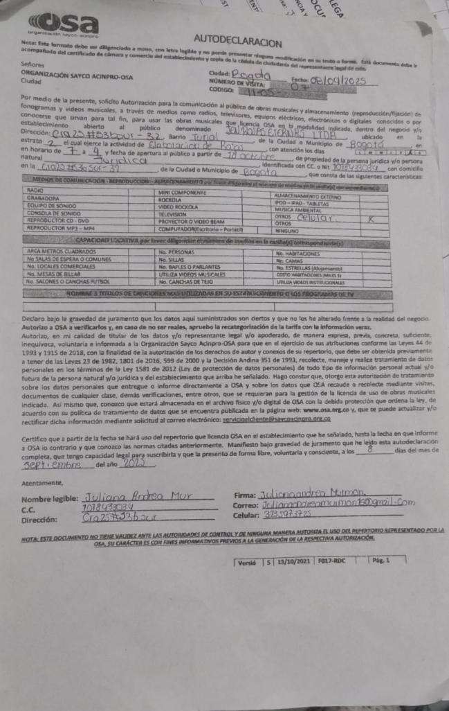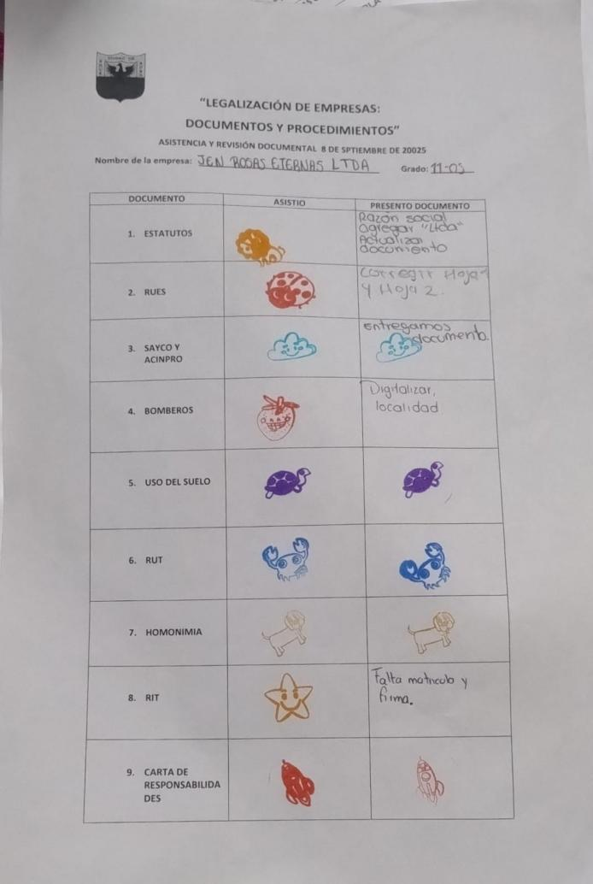

7. MARQUETIG PUBLICIDAD

7.1 TARJETA DE PRESENTACIÓN.

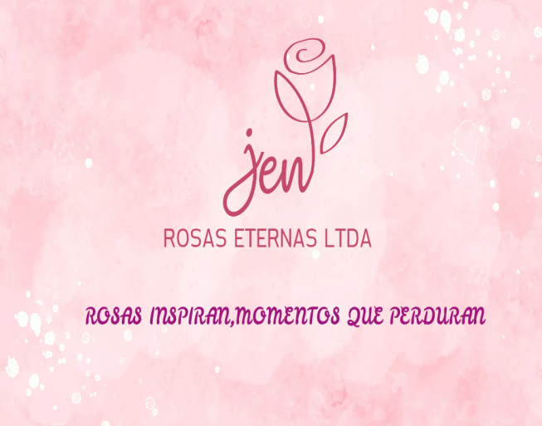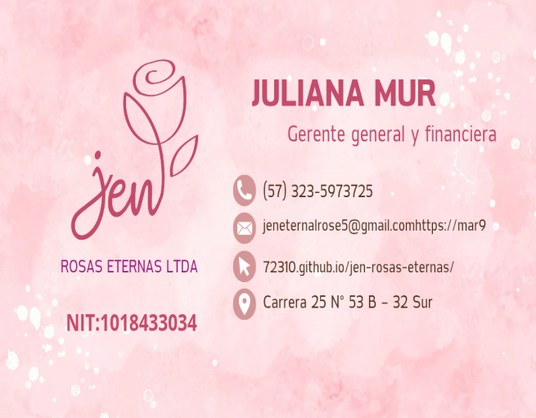

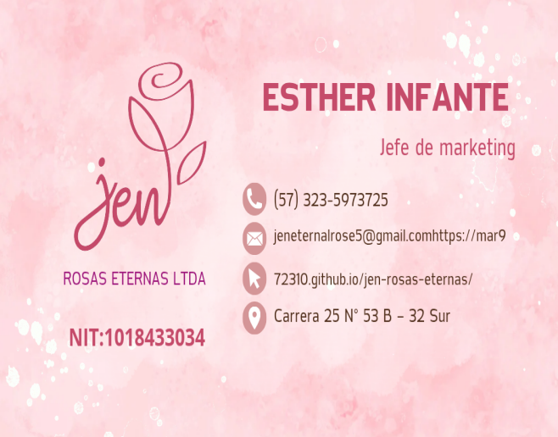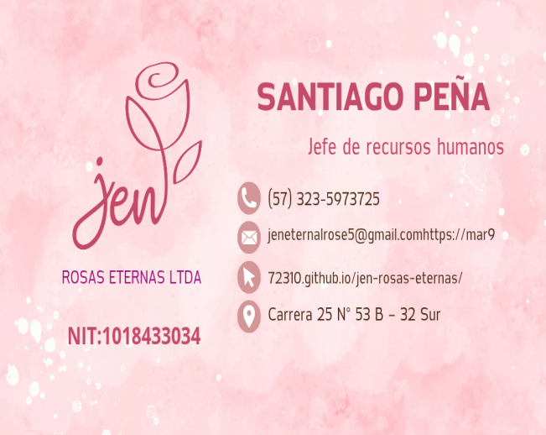

7.2 CARNÉ DE LA EMPRESA

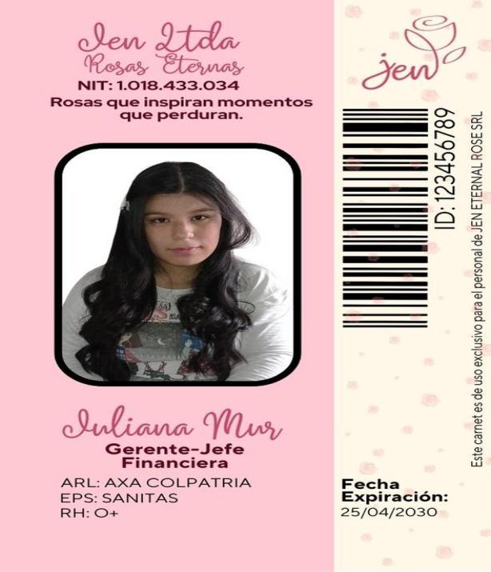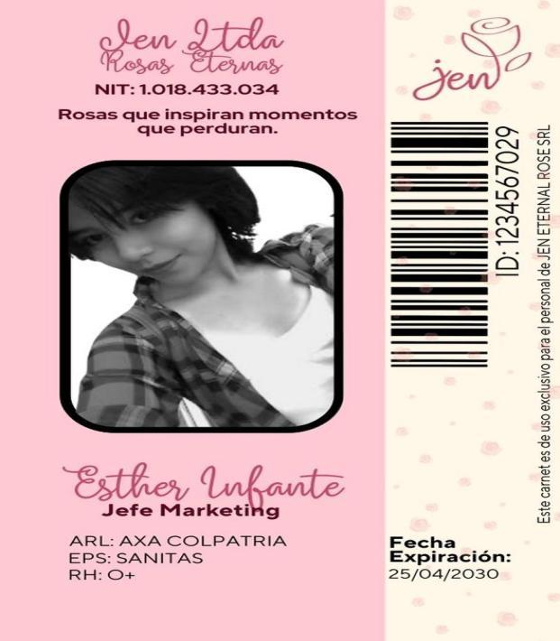

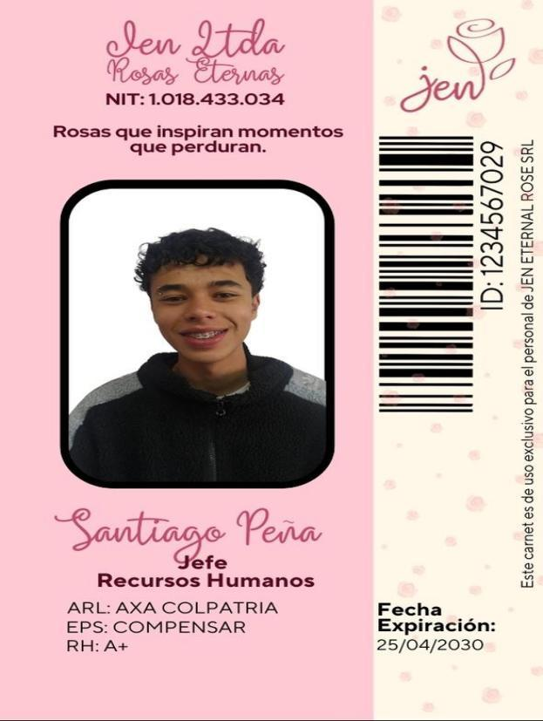

7.3 FOLLETOS O PLEGABLES Y CATÁLOGO

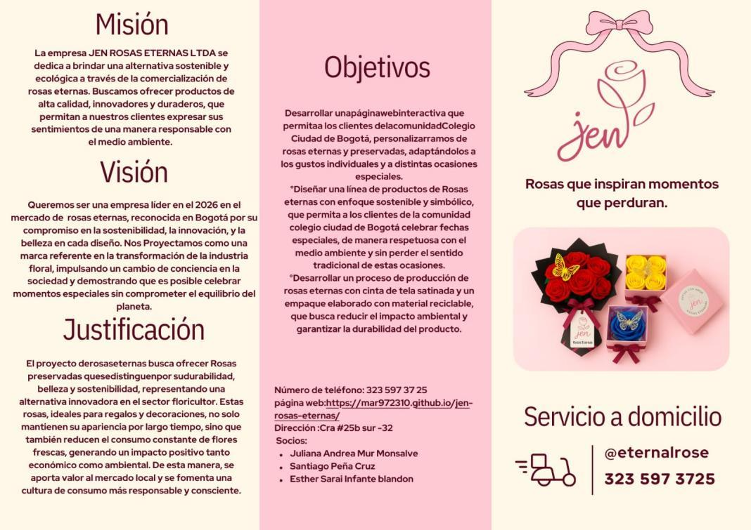

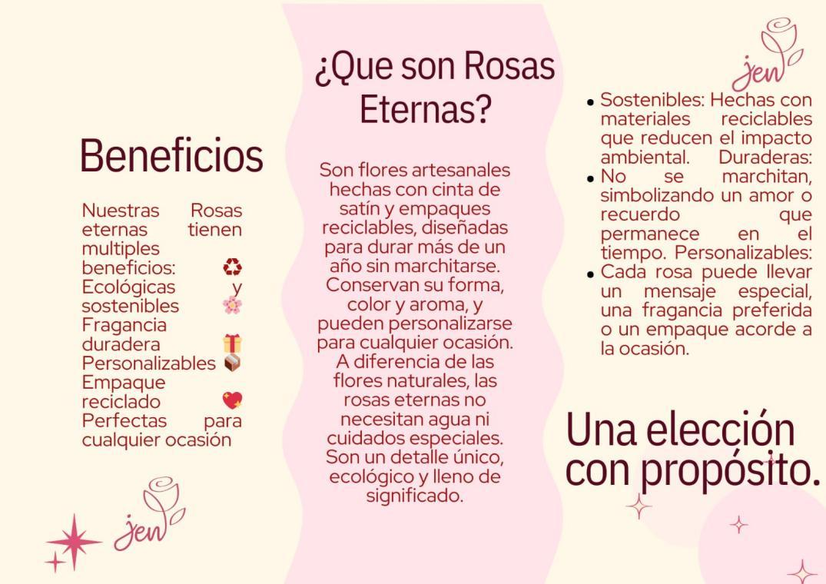

.3.1. Catálogo
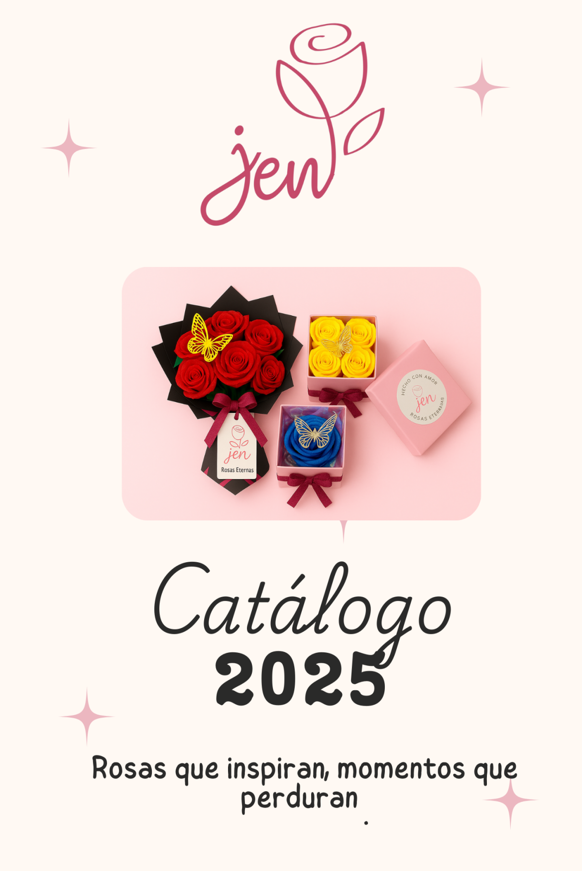
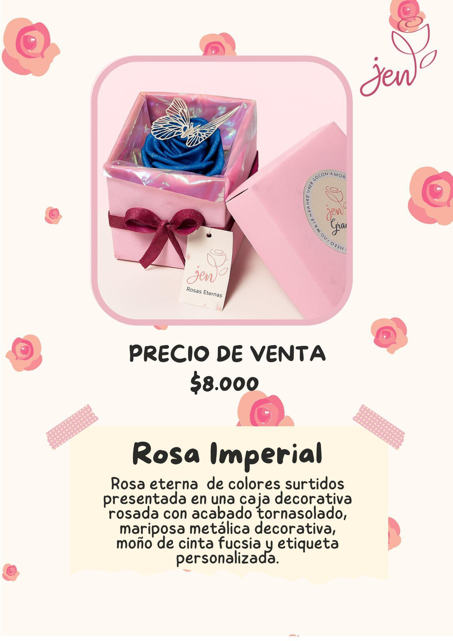
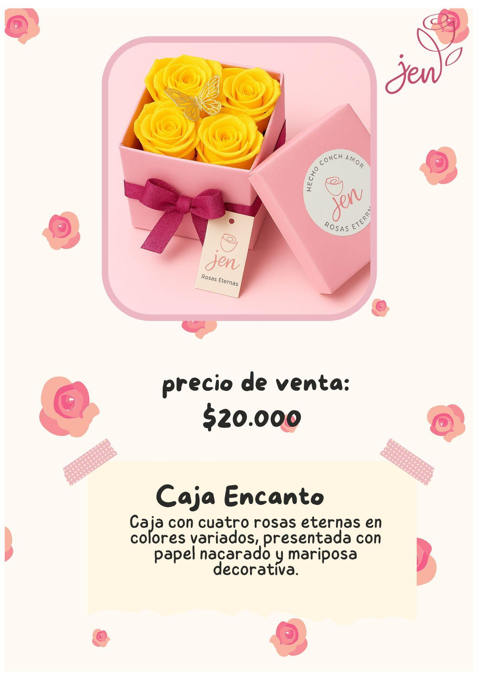
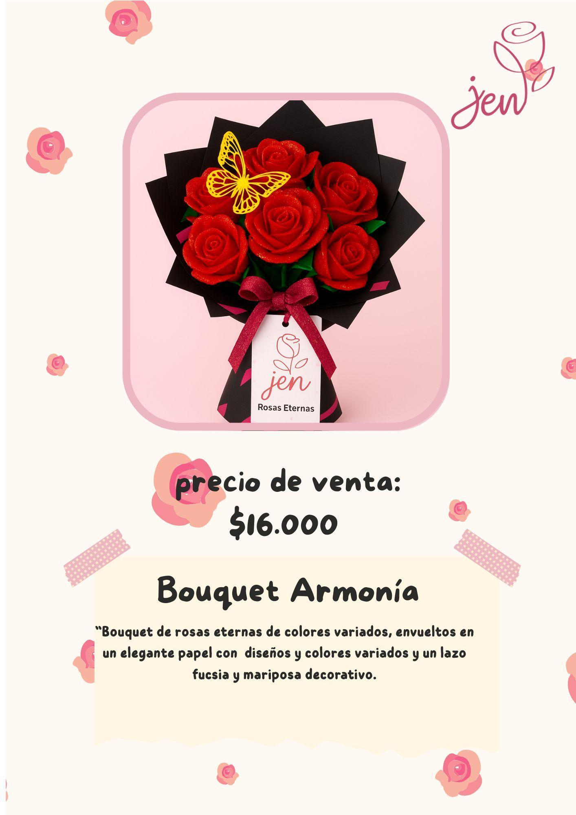
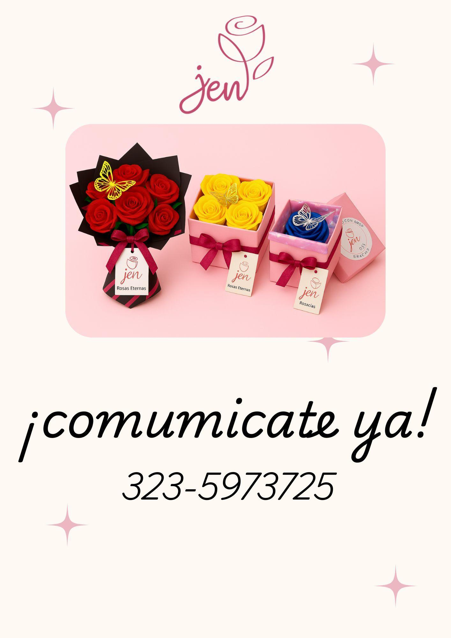
7.4 PÁGINA WEB
Avances:
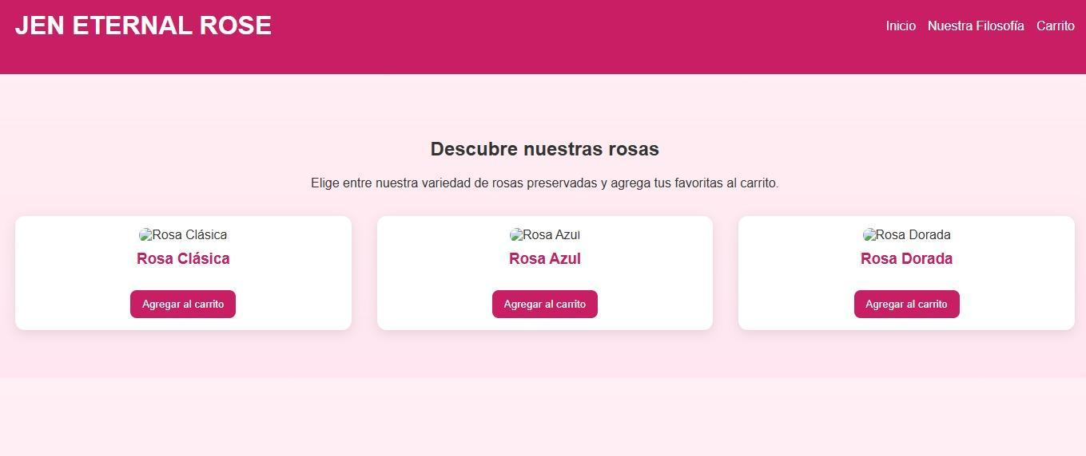
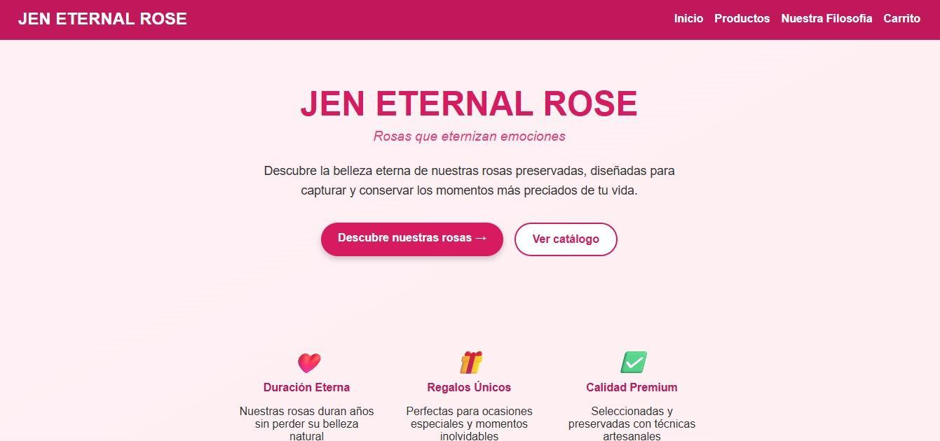
Programación Pagina Web
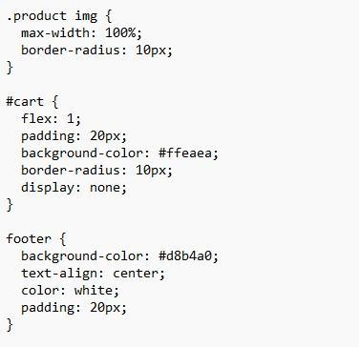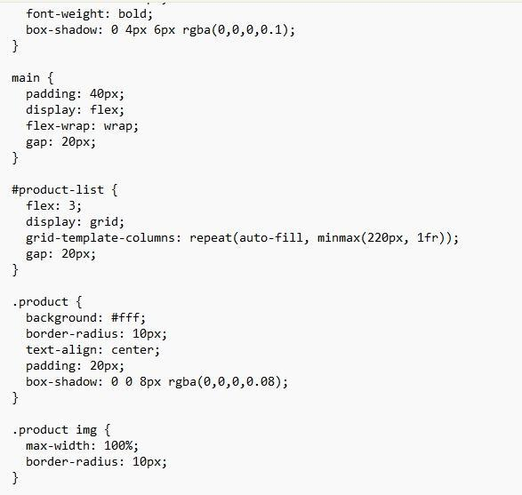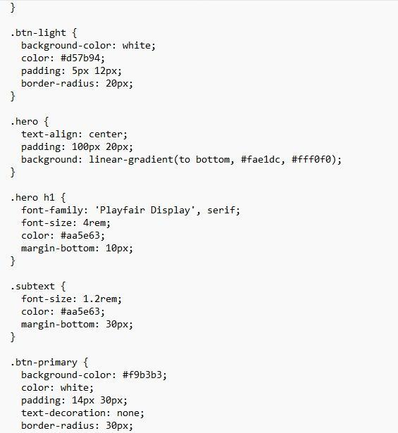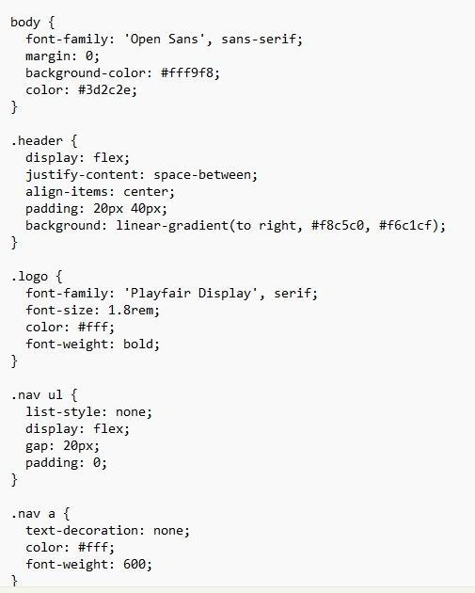

CAPÍTULO 8: ASPECTOS FINANCIEROS DE LA EMPRESA.
8.1 PRESUPUESTO DEL PROYECTO
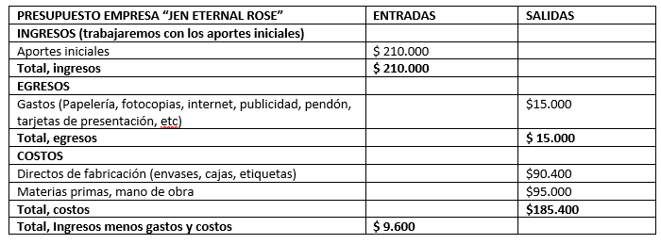
Ingresos = 210.000
Egresos = 15.000
Costos = 185.400
TOTAL = INGRESOS - GASTOS - COSTOS
TOTAL = 210.000 -15.000 - 185.400 = $9.600

8.2 COSTOS DE PRODUCCIÓN
Costos para caja decorativa con una unidad
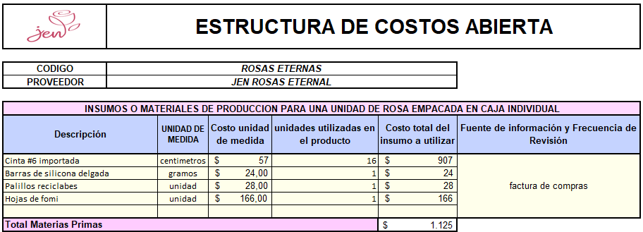
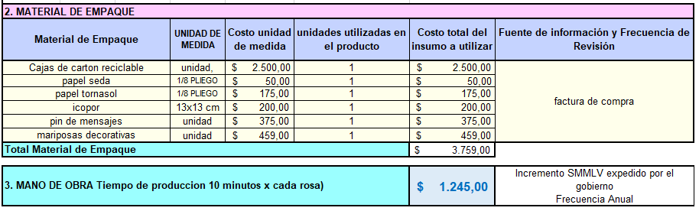
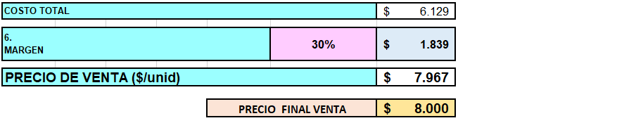

Costos para caja decorativa con cuatro (4) unidades
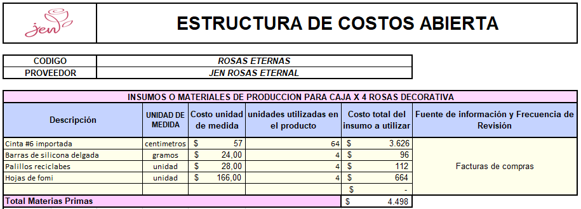
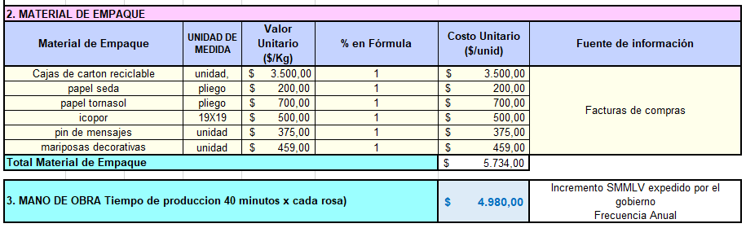
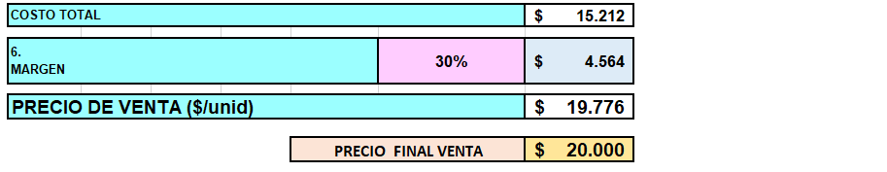

Costos para ramo de 6 unidades
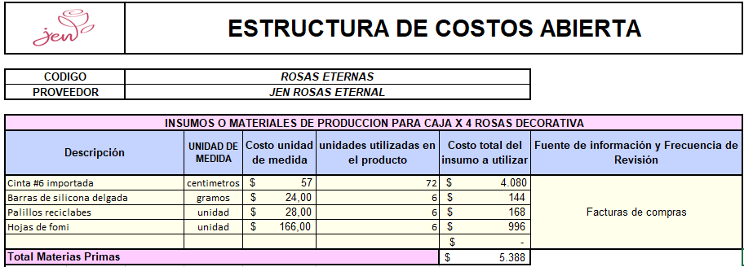
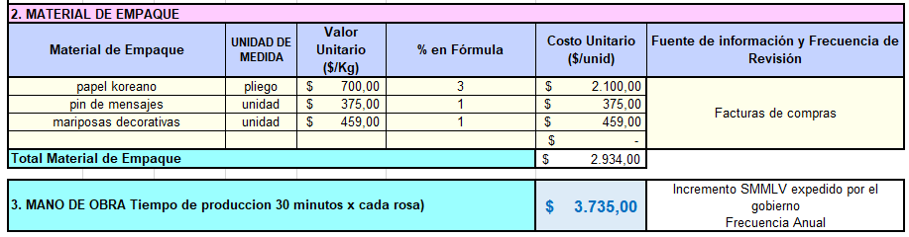
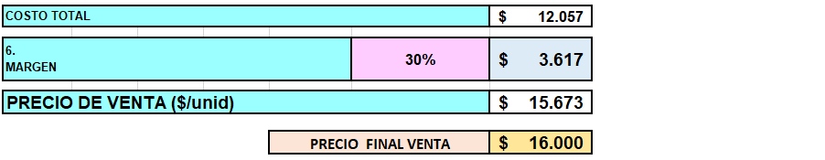

8.3 BALANCE GENERAL
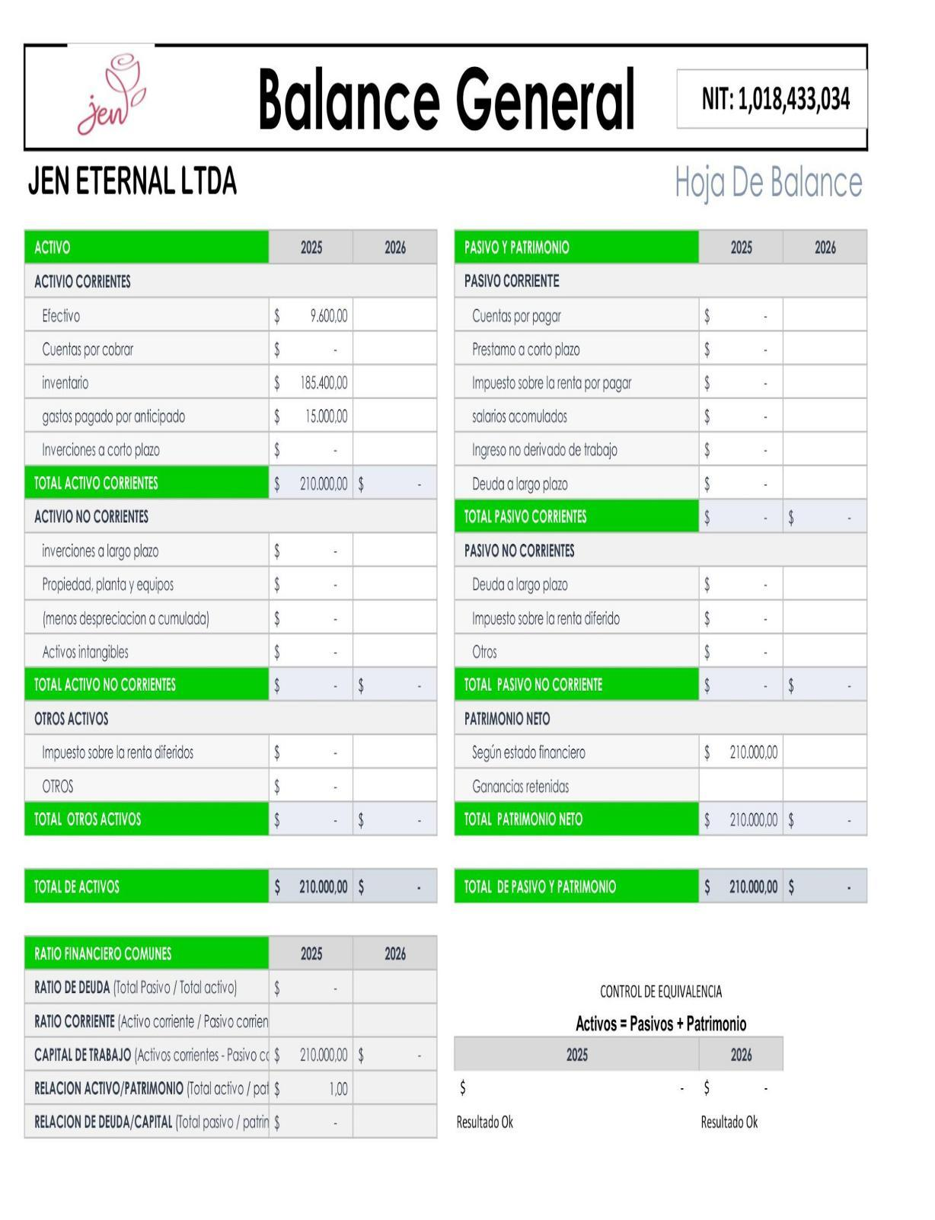
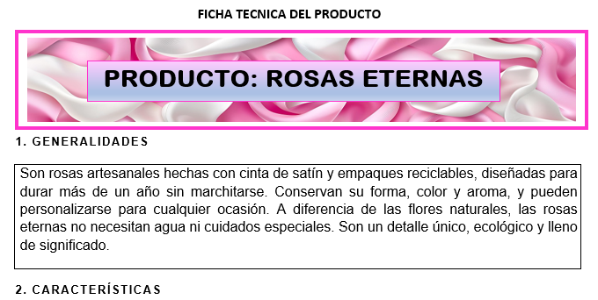
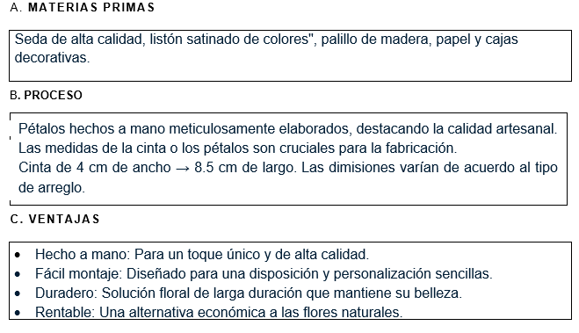

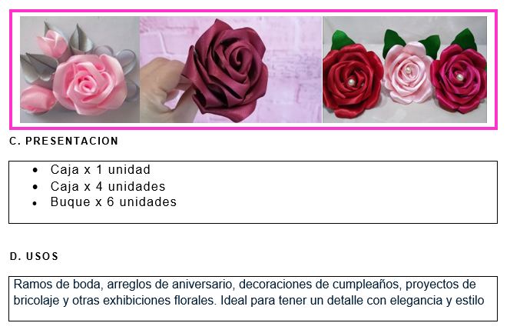
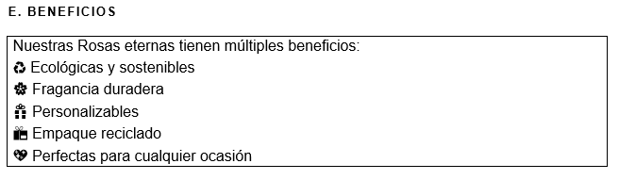

CAPITULO 9.1 CRONOGRAMA ACTIVIDADES
10. CONCLUSIÓN
Desde la gestión empresarial, hemos explorado a fondo los diferentes tipos de clasificación de sociedades en Colombia, tales como:
Sociedad Anónima (S.A.)
Sociedad Limitada (S.L.)
Sociedad por Acciones Simplificada (S.A.S.)
Comprendimos cómo constituir una empresa legalmente, lo que incluye la formulación de su misión y visión, así como la justificación y los objetivos que guiarán nuestras operaciones.
Además, identificamos los documentos necesarios para la constitución de la empresa, tales como el certificado de existencia y representación legal, los estatutos sociales y el RUT. Aprendimos sobre el proceso de diligenciamiento y cómo radicar estos documentos en la cámara de comercio, asegurando su legalidad y formalización.
Desde la línea de Ingeniería, nos enfocamos en la sistematización de nuestra empresa para optimizar las ventas. Utilizamos herramientas como:
HTML para desarrollar nuestra página web, lo que nos permite tener una presencia online efectiva.
WIX, que facilita la creación de una plataforma atractiva donde se exhiben nuestros productos de manera profesional.
MySQL para gestionar la base de datos de nuestros clientes y productos, lo que mejora la organización y el análisis de datos.
Estos aprendizajes no solo fortalecen nuestras capacidades empresariales, sino que también nos preparan para enfrentar los retos del mercado digital actual, haciéndonos más competitivos.

BIBLIOGRAFIA
- Flórez, R., & Cárdenas, L. (2017). Conservación postcosecha de flores cortadas: aspectos fisiológicos y tecnológicos. Bogotá: Universidad Nacional de Colombia.

- Instituto Colombiano Agropecuario – ICA. (2021). Manual de buenas prácticas agrícolas en floricultura. Bogotá: ICA.

- Sánchez, J., & Rodríguez, P. (2019). Conservación de flores mediante técnicas de preservación natural. Revista Colombiana de Ciencias Hortícolas, 13(2), 250-263. https://doi.org/10.17584/rcch
- International Trade Centre – ITC. (2020). Floriculture: Post-harvest management practices. Geneva: ITC.

- López, M., & Gutiérrez, A. (2022). Emprendimiento sostenible en el sector floricultor colombiano. Revista Facultad de Ciencias Económicas, 30(1), 45-58. https://doi.org/10.18359/rfce

- Ministerio de Ambiente y Desarrollo Sostenible de Colombia. (2020). Estrategias de economía circular en el sector agrícola y floricultor. Bogotá: MADS. https://www.minambiente.gov.co

- Zambrano, H., & Torres, F. (2018). Innovación en empaques sostenibles: alternativas biodegradables para productos agrícolas. Revista Ingeniería y Competitividad, 20(2), 145-157. https://doi.org/10.25100/iyc.v20i2

ANEXOS
- Modelo canvas.
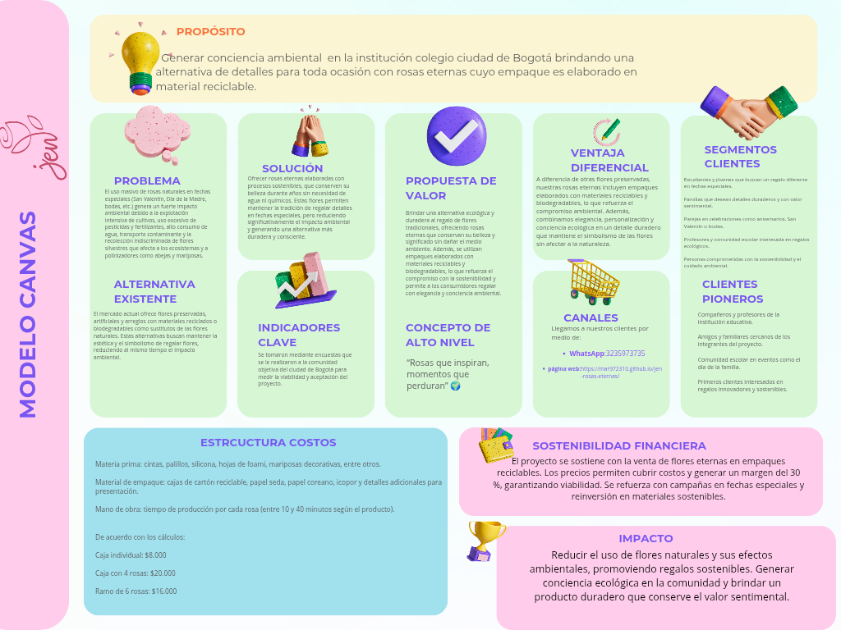

ALCANCE DEL PROYECTO
Con el fin de solucionar los problemas de gestión de la información en los comercios y evitar el uso de archivos físicos para el manejo de su información, se propone la creación de un sistema de información para la gestión de ventas online, codificado en el lenguaje de programación PHP, utilizando la arquitectura MVC y almacenando la información necesaria en una base de datos elaborada en MySQL.
MODULO 1: Gestión de Usuarios (Administrador)
- Nombre del módulo: Módulo de gestión de usuarios.
- Descripción del módulo: Este módulo permite realizar la gestión de los usuarios (crearlos, consultarlos, modificarlos, inactivarlos).
- Información del proceso (casos de uso involucrados con su respectiva función):
  - CU001 Validar Inicio Sesión: Se debe validar el acceso al sistema verificando por lo menos dos datos Usuario y contraseña, la validación debe hacerse con un procedimiento almacenado en la base de datos, el único actor que puede realizar la gestión de usuario es el administrador
  - CU002 Gestionar Usuarios: Una vez validado el ingreso del administrador al sistema, éste podrá realizar el registro, la consulta, la actualización o la inactivación de los usuarios que se encuentran en la base de datos
MODULO 2: Gestión de Productos (Administrador)
- Nombre del módulo: Módulo de gestión de productos.
- Descripción del módulo: Este módulo permite realizar la gestión de los productos (crearlos, consultarlos, modificarlos, inactivarlos).
- Información del proceso (casos de uso involucrados con su respectiva función):
  - CU001 Validar Inicio Sesión: Se debe validar el acceso al sistema verificando por lo menos dos datos Usuario y contraseña, la validación debe hacerse con un procedimiento almacenado en la base de datos, el único actor que puede realizar la gestión de productos es el administrador
  - CU002 Gestionar Productos: Una vez validado el ingreso del administrador al sistema, éste podrá realizar el registro, la consulta, la actualización o la inactivación de los productos que se encuentran en la base de datos

- Reporte de existencia de productos:
Generar reporte de observador para firmas: En el formulario de gestión de productos se permitirá la generación de un reporte de existencias, en formato PDF, únicamente al usuario administrador

MODULO 3: Gestión de Clientes (Administrador-Cliente)
- Nombre del módulo: Módulo de gestión de clientes.
- Descripción del módulo: Este módulo permite realizar la gestión de los clientes (crearlos, consultarlos, modificarlos, inactivarlos).
- Información del proceso (casos de uso involucrados con su respectiva función):
  - CU001 Validar Inicio Sesión: Se debe validar el acceso al sistema verificando por lo menos dos datos Usuario y contraseña, la validación debe hacerse con un procedimiento almacenado en la base de datos, el actor administrador tiene todos los privilegios sobre el módulo, mientras que el actor cliente puede crear su usuario, consultar, modificar e inactivar su cuenta únicamente.
  - CU002 Gestionar Clientes: Una vez validado el ingreso al sistema, se podrá realizar el registro, la consulta, la actualización o la inactivación de los clientes que se encuentran en la base de datos

MODULO 4: Gestión de Ventas (Cliente - Administrador)
- Nombre del módulo: Módulo de gestión de ventas.
- Descripción del módulo: Este módulo permite realizar la gestión de las ventas (crearlas, consultarlas, anularlas).
- Información del proceso (casos de uso involucrados con su respectiva función):
  - CU001 Validar Inicio Sesión: Se debe validar el acceso al sistema verificando por lo menos dos datos Usuario y contraseña, la validación debe hacerse con un procedimiento almacenado en la base de datos, el actor administrador tiene acceso a toda la gestión de ventas mientras que el cliente tiene la posibilidad de registrar una nueva venta y de consultar su histórico
  - CU002 Gestionar Ventas: Una vez validado el ingreso del administrador al sistema, éste podrá realizar el registro, la consulta o la anulación de las ventas que se encuentran en la base de datos. El cliente podrá registrar una nueva venta y consultar su histórico

- Reporte de factura por cliente:
Generar reporte de factura por venta hecha a un cliente: Una vez el cliente finalice el proceso de compra, se genera la factura correspondiente en formato PDF

DESCRIPCIÓN DE TAREAS
Las necesidades que presenta las empresas se sintetiza en el ESTUDIO DE CASO “Sistema de Información para la gestión de ventas online” la información relevante frente al proceso que lleva actualmente la empresa se complementa con el material de apoyo que incluye los anexos necesarios para su desarrollo, este se encuentra en la carpeta denominada MATERIAL DE APOYO DEL PROYECTO.

TAREA 1. LECTURA Y ANÁLISIS DEL DOCUMENTO
TAREA 2. CONSTRUCCIÓN DE LA BASE DE DATOS
TAREA 3. CONSTRUCCIÓNDE LA INTERFAZ GRÁFICA
TAREA 4. MAQUETACIÓN WEB DEL PROYECTO
TAREA 5. INTEGRACIÓN DE LA BASE DE DATOS CON LA INTERFAZ GRÁFICA
TAREA 6. REPORTES GENERALES Y ESPECÍFICOS (GRÁFICOS Y PLANOS)

TAREA 7. IMPLANTACIÓN DEL PROYECTO

TAREA 8. PRUEBAS DE FUNCIONALIDAD (TESTING)ANEXO 1. REQUISITOS FUNCIONALES
CÓDIGO | REQUISITOS FUNCIONALES
RQF001 | Nombre: Ingresar al sistema
RQF001 | Descripción: El sistema permitirá el acceso a los usuarios registrados mediante la autenticación por nombre de usuario y contraseña.
RQF001 | Usuarios: administrador, cliente

CÓDIGO | REQUISITOS FUNCIONALES
RQF002 | Nombre: Gestionar Productos
RQF002 | Descripción: El usuario administrador tendrá control total sobre la gestión de productos (registrar, consultar, modificar, inactivar) mientras que el cliente sólo podrá consultar los productos disponibles
RQF002 | Usuarios: administrador, cliente

CÓDIGO | REQUISITOS FUNCIONALES
RQF002 | Nombre: Gestionar Usuarios
RQF002 | Descripción: El usuario administrador tendrá control total sobre la gestión de usuarios (registrar, consultar, modificar, inactivar) mientras que el cliente sólo podrá consultar y modificar sus propios datos, así como realizar el registro y la inactivación de su cuenta de usuario
RQF002 | Usuarios: administrador, cliente

CÓDIGO | REQUISITOS FUNCIONALES
RQF002 | Nombre: Gestionar Clientes
RQF002 | Descripción: El usuario administrador tendrá control total sobre la gestión de clientes (registrar, consultar, modificar, inactivar) mientras que el cliente sólo podrá consultar y modificar sus propios datos
RQF002 | Usuarios: administrador, cliente

ANEXO 2. REQUISITOS NO FUNCIONALES
CÓDIGO | REQUISITOS NO FUNCIONALES
RQNF001 | Nombre: Especificaciones Mínimas de Hardware y Software
RQNF001 | Descripción:  Tener acceso a uno o más computadores:  Mínimo 2 GB RAM  Sistema Operativo Windows 7 o superior  Disco duro de 500 GB  Que tenga las herramientas y programas necesarios parallevar a cabo el aplicativo, base de datos (SQL SERVER).

CÓDIGO | REQUISITOS NO FUNCIONALES
RQNF002 | Nombre: Conexión internet
RQNF002 | Descripción:  La empresa debe contar con una red LAN que le permitirá conectar sus terminales de trabajo al servidor de una forma más adecuada para hacer uso del aplicativo

CÓDIGO | REQUISITOS NO FUNCIONALES
RQNF003 | Nombre: Diseño de Interfaz grafica
RQNF003 | Descripción:  El aplicativo debe hacer uso de colores y fuentes que faciliten  la adecuada visualización por parte del usuario y sean Acordes con la imagen corporativa de la empresa.
 | Vehículo

ANEXO 3. DIAGRAMAS Y DOCUMENTACIÓN DE CASOS USO

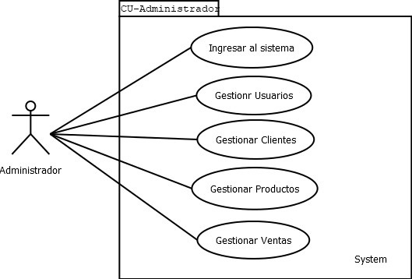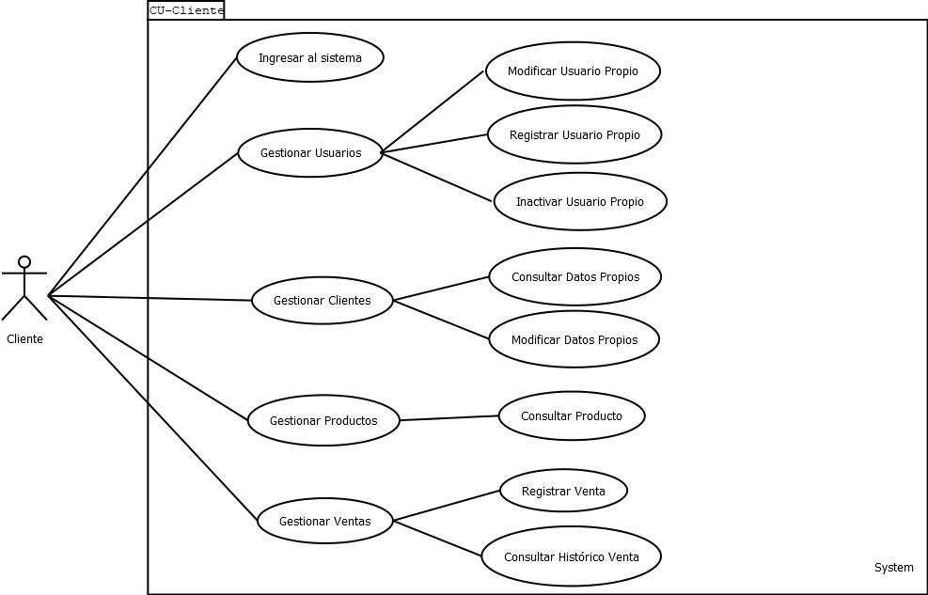

EJEMPLO PARA UN CASO DE USO:

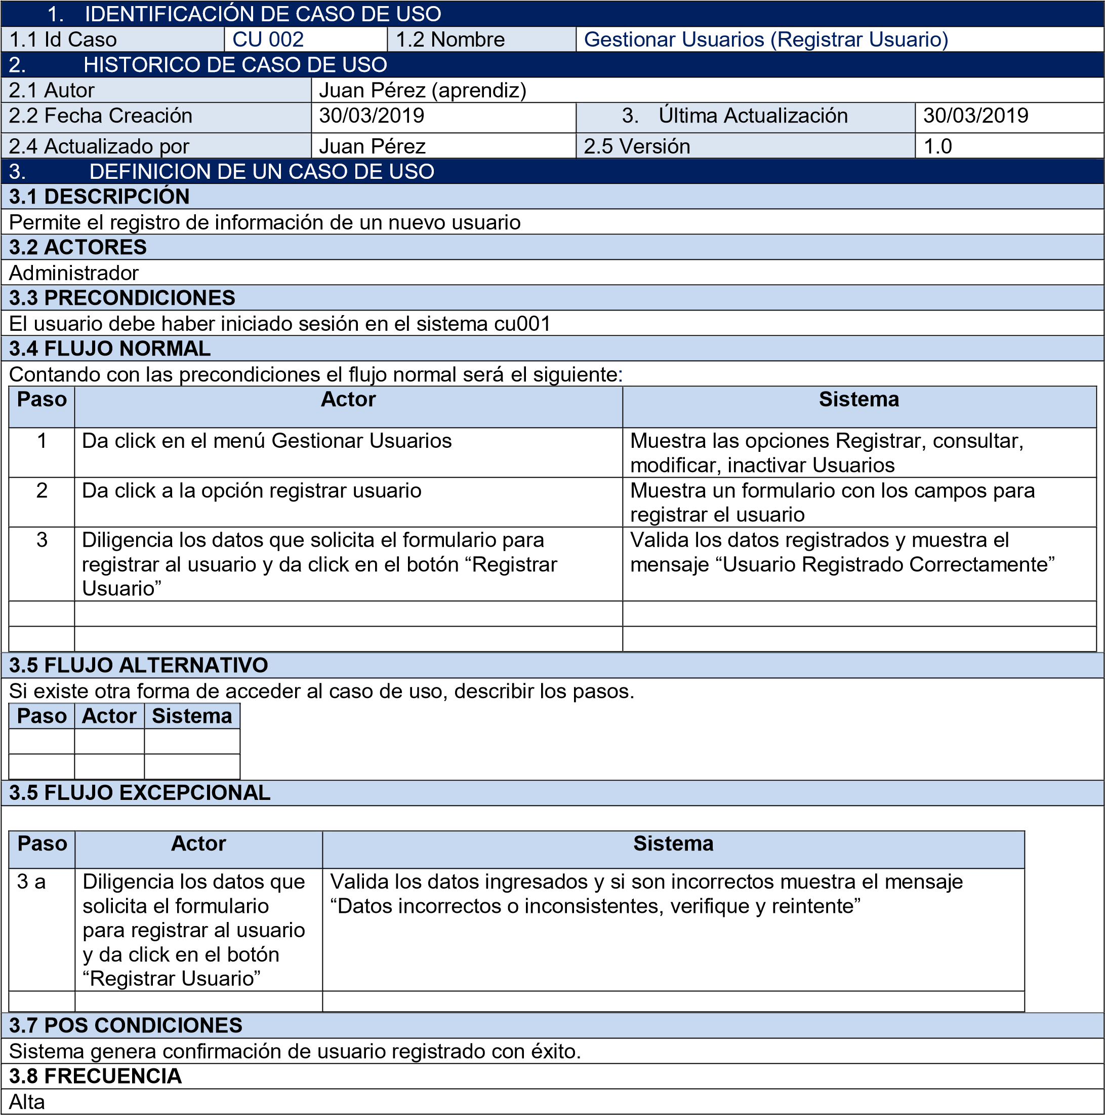

ANEXO 4. DIAGRAMA DE CLASES
Desarrollar diagrama de clases en DIA, teniendo en cuenta nomenclatura, atributos y métodos con tipo, visibilidad. Multiplicidad. Exportar como imagen desde DIA.

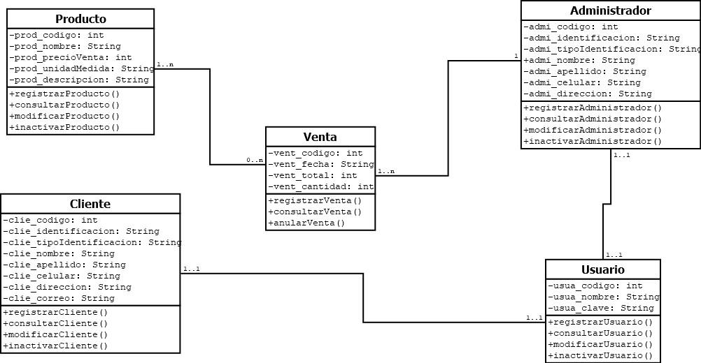
ANEXO 5. MODELO RELACIONAL (DIA)
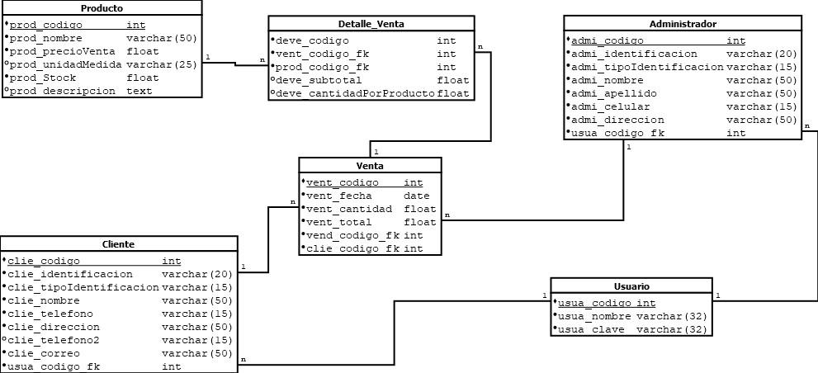

ANEXO 6. DICCIONARIOS DE DATOS
Incluir por cada tabla el diccionario de datos correspondiente, tener en cuenta tipos de dato y restricciones MYSQL
Nombre Tabla: Usuario
Fecha: 11/12/2020
Descripción: Tabla que contiene los campos del Usuario

Campo | Tipo de Dato | Tamaño | Restricción | Descripción
Usua_codigo | int |  | Primary key -  AUTOINCREMENT | Llave primaria del Usuario
Usua_nombre | Varchar(32) |  | NOT NULL, UNIQUE | Nombre de usuario único
Usua_clave | Varchar(32) |  | NOT NULL | Clave del usuario cifrada con md5

Nombre Tabla: Administrador
Fecha: 11/12/2020
Descripción: Tabla que contiene los campos del Administrador

Campo | Tipo de Dato | Tamañ o | Restricción | Descripción
Admi_codigo | int |  | Primary key -  AUTOINCREMENT | Llave primaria del administrador
Admi_identificacion | Varchar(20) |  | NOT NULL | Numero de documento del administrador
Admi_tipoIdentificacio n | Varchar(15) |  | NOT NULL | Tipo de documento
Admi_nombre | Varchar(50) |  | NOT NULL | Nombre del administrador
Admi_apellido | Varchar(50) |  | NOT NULL | Apellido del administrador
Admi_celular | Varchar(20) |  | NOT NULL | Teléfono celular del administrador
Admi_direccion | Varchar(50) |  | NOT NULL | Dirección del administrador
Usua_codigo_fk | int |  | Foreign Key | Llave foránea de la tabla usuario

Nombre Tabla: Cliente
Fecha: 11/12/2020
Descripción: Tabla que contiene los campos del Cliente

Campo | Tipo de Dato | Tamaño | Restricción | Descripción
clie_codigo | int |  | Primary key -  AUTOINCREMENT | Llave primaria del administrador
clie_identificacion | Varchar(20) |  | NOT NULL | Numero de documento del administrador
clie_tipoIdentificacion | Varchar(15) |  | NOT NULL | Tipo de documento
clie_nombre | Varchar(50) |  | NOT NULL | Nombre del administrador
clie_apellido | Varchar(50) |  | NOT NULL | Apellido del administrador
clie_celular | Varchar(20) |  | NOT NULL | Teléfono celular del administrador
clie_direccion | Varchar(50) |  | NOT NULL | Dirección del administrador
Usua_codigo_fk | Int |  | NOT NULL | Llave foránea de la tabla usuario
Clie_celular2 | Varchar(20) |  | Not null | Teléfono celular de respaldo del cliente

Nombre Tabla: Venta
Fecha: 11/12/2020
Descripción: Tabla que contiene los campos de la Venta

Campo | Tipo de Dato | Tamaño | Restricción | Descripción
Vent_codigo | int |  | Primary key -  AUTOINCREMENT | Llave primaria de la venta
Vent_fecha | date |  | NOT NULL | Fecha en la que se realiza la venta en formato  AAAA-MM-DD
Vent_total | int |  | NOT NULL | Valor monetario total de la venta
Vent_cantidadTotal | int |  | NOT NULL | Cantidad total de ítems vendidos
Clie_codigo_fk | int |  | NOT NULL | Llave foránea de la tabla cliente
Vend_codigo_fk | int |  | NOT NULL | Llave foránea de la tabla administrador

Nombre Tabla: Detalle_Venta
Fecha: 11/12/2020
Descripción: Tabla que contiene los campos del Detalle de Venta

Campo | Tipo de Dato | Tamañ o | Restricción | Descripción
Deve_codigo | int |  | Primary key -  AUTOINCREMENT | Llave primaria del detalle de la venta
Deve_subtotal | int |  | NOT NULL | Subtotal a pagar (precio multiplicado por cantidadporPorducto)
Deve_cantidadPorProduct o | int |  | NOT NULL | Cantidad de producto vendida
Vent_codigo_fk | Int |  | NOT NULL | Llave foránea de la tabla venta
Prod_codigo_fk | Int |  | NOT NULL | Llave foránea de la tabla producto

Nombre Tabla: Producto
Fecha: 11/12/2020
Descripción: Tabla que contiene los campos del Producto

Campo | Tipo de Dato | Tamaño | Restricción | Descripción
Prod_codigo | int |  | Primary key -  AUTOINCREMENT | Llave primaria del Producto
Prod_nombre | Varchar(50) |  | NOT NULL | Nombre del producto
Prod_precioVenta | int |  | NOT NULL | Precio unitario de venta
Prod_cantidadStock | Int |  | NOT NULL | Cantidad disponible del producto
Prod_unidadMedida | Varchar(50) |  | NOT NULL | Unidad de medida del producto (litros, kilos, unidades, etc)
Prod_descripcion | Text |  | NOT NULL | Descripción del producto

7. Conclusiones
Desde gestión empresarial, hemos explorado a fondo los diferentes tipos de clasificación de sociedades en Colombia, tales como:
Sociedad Anónima (S.A.)
Sociedad Limitada (S.L.)
Sociedad por Acciones Simplificada (S.A.S.)
Comprendimos cómo constituir una empresa legalmente, lo que incluye la formulación de su misión y visión, así como la justificación y los objetivos que guiarán nuestras operaciones.
Además, identificamos los documentos necesarios para la constitución de la empresa, tales como el certificado de existencia y representación legal, los estatutos sociales y el RUT. Aprendimos sobre el proceso de diligenciamiento y cómo radicar estos documentos en la cámara de comercio, asegurando su legalidad y formalización.
Desde la línea de Ingeniería, nos enfocamos en la sistematización de nuestra empresa para optimizar las ventas. Utilizamos herramientas como:
HTML para desarrollar nuestra página web, lo que nos permite tener una presencia online efectiva.
WIX, que facilita la creación de una plataforma atractiva donde se exhiben nuestros productos de manera profesional.
MySQL para gestionar la base de datos de nuestros clientes y productos, lo que mejora la organización y el análisis de datos.
Estos aprendizajes no solo fortalecen nuestras capacidades empresariales, sino que también nos preparan para enfrentar los retos del mercado digital actual, haciéndonos más c0ompetitivos.

8. Manual del usuario

9. Manual Técnico.
- HTML
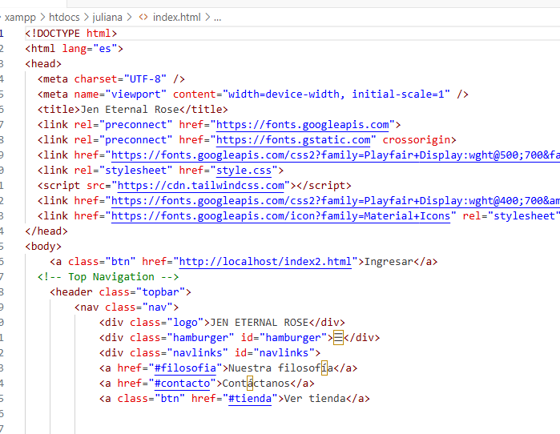

- PHP
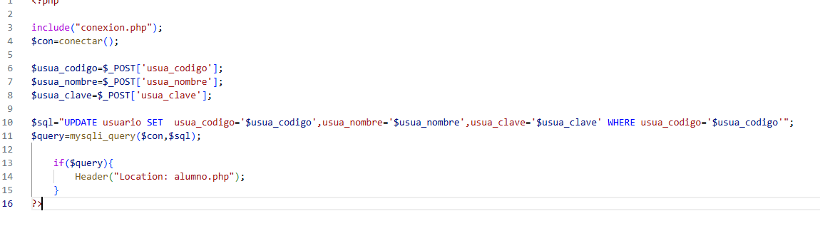
- XAMPP
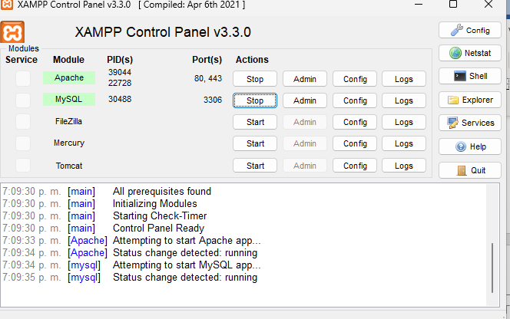

- PAGINA DE USUARIO Y CONTRASEÑA
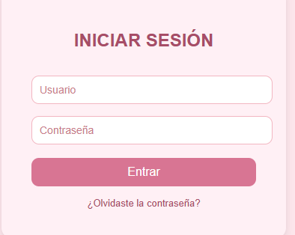

5.BASE DE DATOS
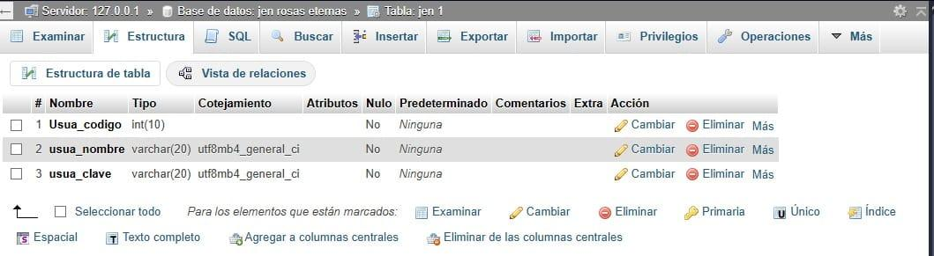

10. Bibliografía

